

高分子相行为Monte Carlo模拟的研究与实践

专业：高分子材料与工程

学生：xx 指导教师：秦家强

**摘要：**探讨了高分子相行为Monte Carlo模拟的概率模型，提出了一种新的运动单元方向选择的算法，与文献常用的算法进行了数学分析与比较，并根据提出的算法编写了模拟程序，展示了模拟程序的广泛应用。应用本模拟程序探讨了棒状胶束的形成机理及条件。数学分析及模拟实践表明，所提出的新算法提升了模拟效率。

**关键词：**高分子 相形态 相行为 Monte Carlo模拟



Study and Practice of Monte Carlo Simulation of Macromolecular Phase Behavior

**Abstract：**The probabilistic model of macromolecular phase behavior for Monte Carlo simulation is discussed. A new algorithm for direction selection of the motion unit is proposed to make mathematical analysis and comparison with the commonly used ones. A simulation program was written based on the proposed algorithm. Wide usages of the program are demonstrated in this essay. The formation mechanism and conditions of rod micelles were investigated with this simulation program. Mathematical analysis and simulation practice show that the proposed new algorithm improves simulation efficiency.

**Key words：**Macromolecule Phase morphology Phase behavior Monte Carlo simulation

**目 录**

第一部分 前言 1

1.1 研究意义 1

1.2 研究目的 1

1.3 研究背景 2

1.4 Monte Carlo方法简介 2

第二部分 研究原理 2

2.1 建模 2

2.1.1 理想的立方格子模型 2

2.1.2 键长涨落与刚度限制 3

2.1.3 运动限制 4

2.1.4 能量条件 5

2.2 文献采用的算法 6

2.3 本研究提出的算法 6

2.4 数学分析与比较 7

2.4.1 基本假定 7

2.4.2 文献采用的算法 8

2.4.3 本研究提出的算法 9

2.4.4 比较 11

2.4.5 进一步分析讨论 13

第三部分 程序编写 13

3.1 需求分析与参数设置 13

3.2 实现简述 16

3.2.1 核心类的设计与定义 16

3.2.2 关键方法 18

3.2.3 终止条件 20

3.2.4 加入小分子 20

3.2.5 其他功能说明 21

第四部分 程序使用示例 21

4.1 相关设置 21

4.2 均聚物模拟 22

4.2.1 亲水段A 22

4.2.2 疏水段B 24

4.3 模拟链长对高分子溶解性能的影响 25

4.4 模拟链刚度对高分子溶解性能的影响 26

4.4.1 刚度等级为1 26

4.4.2 刚度等级为2 27

4.5 模拟温度变化对高分子溶解性能的影响

（非离子表面活性剂的浊点） 28

4.6 模拟链段分布对高分子溶解性能的影响 30

4.6.1 AB两嵌段型 30

4.6.2 BAB三嵌段型 34

4.7 模拟向高分子溶液中加入某种小分子 38

4.8 更多讨论 40

第五部分 总结与展望 40

致谢 42

附录 43

参考文献 47

**第一部分 前言**

* 1. **研究意义**

高分子的相行为，包括溶解（溶胀）、沉析、吸附、结晶、自组装（如形成胶束）等等，内涵丰富而广阔。研究高分子的相行为对工农业有广泛的指导意义，如化工生产中常用的相转移催化剂（PTC）、日化行业常用的表面活性剂[1]等，都以聚合度较低的齐聚物为主，通过与体系之间特殊的作用力产生相界面活性；助溶剂与沉淀剂，也都是高分子相行为的重要参与者。制药行业中，常利用部分两亲性高分子形成的特殊结构，将药物分子包裹在囊泡中，以达到提高药物化学稳定性以及缓释控释的效果，降低短时间高浓度药物的刺激性，提高疗效的稳定性。[2]利用有机大分子作模板剂控制无机材料结构的仿生技术被视为近年来无机材料合成发展的新动态，这类模板剂有着特殊的相行为，在溶液中可以形成胶束、微乳、液晶和囊泡等各种不同形貌的自组装体。[3]在生命科学中，生命体系中的许多组分（如细胞）与聚合物囊泡结构和行为相似，对聚合物囊泡的研究有着重要的仿生学意义。[4]多组分聚合物的相行为已成为高分子凝聚态物理领域中的一个热点课题。

目前，针对高分子相行为，主要有实验观测、理论分析与计算机模拟三种研究方法。实验观测的优势在于直接反映实际情况，但受样品纯度、实验操作、观测仪器误差等限制，这一优势往往不能体现出来；另一方面，实验操作对人力物力的消耗大。理论分析的困扰在于，由于高分子体系中相互作用的复杂性，尤其是氢键，至今没有一个完备的理论解释之，因此不得不做出一些近似；即便如此，在精度可接受的近似下，计算难度依然十分巨大，许多方程和函数在数学上还没有解决。这时，随着计算机技术的飞速发展，计算机模拟应运而生。计算机模拟是通过建立一定的数学模型，利用计算机的强大计算能力，模拟真实物理过程，以期为实际问题提供线索以至于解决问题的一种十分有效的方法，本质上是对理论分析中的近似模型进行数值求解。只要有完善的计算机程序，模拟是十分简便易行的，节省人力物力。原则上，在足够强大的计算机软硬件支持和足够合理的近似模型下，可以得到与实际情况符合度足够高的结果，且结果的细节是极为丰富的，可以得到任意位置分子的能量和环境等；但目前的理论模型还有许多亟待改进之处，计算机的计算力也是有限的。这就要求从高分子凝聚态物理、数值计算方法以及计算机程序设计等方面对高分子相行为的计算机模拟方法着手提升改进。计算机模拟不仅能够为分析实验结果的理论提供线索，同时又能够提供与实验结果相比较的实验数据。在聚合物溶液相行为的研究方面，计算机模拟定将发挥愈发重要的作用。

* 1. **研究目的**

尝试对文献[3-5]等常用的一种高分子相行为模拟模型和算法提出改进，从数学上进行比较、分析、论证，并编写具有实用性的计算机模拟程序，观察程序的使用效果。

* 1. **研究背景**

目前对高分子相行为的计算机模拟手段，主要包括分子动力学模拟[6-9]、元胞动力学模拟[10]、耗散粒子动力学模拟[11-12]、Monte Carlo[13-14]等。其中分子动力学模拟方法应用最为广泛，被证明对粗粒化模型效果较好，但过于精细，模拟效率较低。元胞动力学模拟等方法则无法精细地处理构象问题。基于链动力学模拟的Monte Carlo方法[15]虽有难以考虑流体力学相互作用的缺点，但能够同时考察相行为和链构象两个层次，计算量小，效率高，若选择的模型合理，能够获得与实际情况贴合度很高的模拟结果。[16]

本文重点关注Monte Carlo方法。目前，Monte Carlo方法在高分子相行为模拟方面的应用已十分广泛，包括高分子链形态[17-19]、吸附[20]、相分离[21]、熔融共混[5,22]、结晶[23]、网状聚合物[24]等方面。本文将在第二部分对Monte Carlo方法在高分子相行为模拟方面的具体算法进行介绍与分析。

* 1. **Monte Carlo方法简介**

Monte Carlo方法是指一大类依靠重复随机取样来获得特定数值结果的计算方法，又被称作“随机抽样”或“统计实验”方法，其核心思想是利用随机性解决原理上结果确定的问题，在随机中寻找确定的规律。Monte Carlo方法是通过大量简单的重复抽样来实现的，所以 Monte Carlo程序结构相对简单，高效。原理上说，Monte Carlo方法能够被用于解决任何能够用概率描述的问题。Monte Carlo方法的误差除了来源于计算机本身浮点计算精度及产生伪随机数的“随机”度的限制外，就仅与模拟次数有关了。随着模拟次数增多，误差迅速下降，这是由概率论中的大数律决定的。

Monte Carlo方法常被用来解决物理和数学上的问题，在工程、计算机科学甚至经济、金融、法律等学科都有广泛的应用[25-28]。在其他方法都十分困难甚至不可行时，Monte Carlo方法常常尤为有用。数学上，它常被用来解决三类特定的问题[29]：优化、数值积分、为特定的实际分布近似一种理论的概率分布。而在物理学方面，从复杂的量子色动力学计算，到设计热场和空气动力学模型，以及辐射传递过程中的放射量测定，都能找到Monte Carlo方法的身影。[30-32]统计物理学中，Monte Carlo分子模型可以替代分子动力学计算，被用于计算从简单粒子到高分子的力场。[33]总的来说，在物理学中，Monte Carlo方法对于模拟有一定自由度但又有限制的系统（如流体、无序材料、强烈相互作用的固体以及孔隙结构）十分有用。Monte Carlo方法之所以应用如此广泛，是因为它对问题求解的过程仅取决于所构造的概率模型。[34]

**第二部分 研究原理**

* 1. **建模**

2.1.1 理想的立方格子模型

计算机只能处理离散的数据，因此大多数研究者采用立方格子模型[35]进行高分子链形态的模拟，这与Flory-Huggins的高分子溶液似晶格模型一致。[36]也有少数研究者采用更实际的模型，采用碳链实际的键长、键角，缺点是计算量较大。[17]

理想的高分子柔性链，是指高分子的主链由无数个不占体积的很小的键自由结合而成。每个相连接的键热运动时没有键角的限制，而旋转也没有位垒的阻碍，每个键在任何方向取向的几率都相等。这被称为自由结合链。[37-38]整个高分子链的构象是由每个键在各个方向上的取向情况决定的，若每个键均匀地在各个方向上取向，就形成理想的自由结合链。在数学中这被称为随机游走模型，又称离散布朗运动，最早通过Monte Carlo方法研究。[39]每一个键的取向与它前后键的取向都无关，这构成了Markov Chain。实际情况是每个键的取向与它周围的化学环境有关，为此可以在确定每个键的取向时增添一些限制。

2.1.2 键长涨落与刚度限制

下文及程序中的格子模型三维视图均采用斜二测画法。

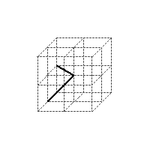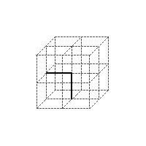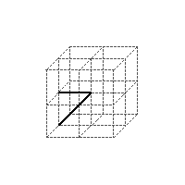在键长涨落[40]的立方格子模型中，运动单元的连接长度允许的取值为1或 $\sqrt{2}$。若某次运动使得某一条连接的长度超过 $\sqrt{2}$，则该运动被禁止。每三个运动单元之间可能形成的模式如下图所示，形成的夹角在45-180°。通过施加小角度禁阻的限制，一定程度上可以反映出高分子链刚性增强的趋势。若限制运动单元之间的夹角不小于90°，则相当于对高分子链施加了较大的刚性。

45° 60° 90°

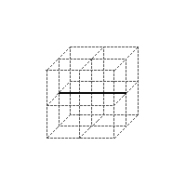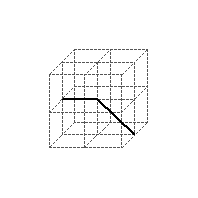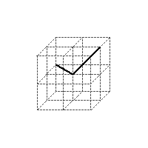 120° 135° 180°

图 1 立方格子模型示意图

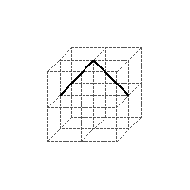立方格子模型中一条链上的运动单元如被视作多个重复单元组成的Kuhn链段[41]，则可以模拟粗粒化的聚合度较大的高分子链，但运动单元之间的夹角在相当程度上就失去了表征分子链刚柔性的意义。如将运动单元视作高分子链上的重复单元，受计算力的限制，只能够模拟聚合度在104数量级以下的齐聚物。下文不再区分这两种理解方式，统称为“高分子运动单元”，运动单元之间的连接统称为“连接”。

图 2 末端距与刚柔性关系示意图

此外，这种模型下的分子链末端距与分子链的刚柔性的关系不再严格单调，如下图所示，假设有两条长度同样为3的短链，它们的末端距都是2，但显然左侧的链夹角更小，柔性应更好。这是由键长涨落带来的。可能是考虑到以上两点，文献[3-5]中的模拟都没有有关刚度的设置。

2.1.3 运动限制

显然，立方格子里的每一个格点，同一时刻能且只能被一个运动单元占据，不留空隙，多个运动单元也不可重叠于同一个格点。运动单元指某一种溶剂或高分子运动单元；而“运动”是指该单元与所选的运动方向的单元交换位置。

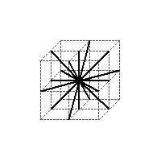图 3 运动方向示意图

一次运动的路径长度不允许超过 $\sqrt{2}$，如此，溶剂分子每次运动最多可选择的方向有18个，如下图所示。

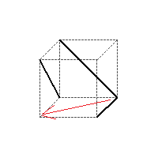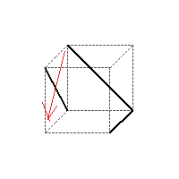高分子运动单元的穿越与交叉也是不被允许的。[5]“穿越”是指，运动单元的运动路径穿过了已存在的一条连接；“交叉”是指，运动之后体系内存在两条交叉的连接。具体如下图所示。

穿越 交叉

图 4 “穿越”与“交叉”示意图

2.1.4 能量条件

高分子相行为虽表现各异，但本质上都是源于体系自由能降低的趋势，表现为聚合物链构象的转变。相的一种定义是，一个在其范围内自由能在空间中的函数是解析的，也就是说，一个相内部不会发生自由能的突跃。Cheng Z D S[42]、Y. Y Han等[43]，Li X等[44]使用亚稳态的概念解释相形态的转变过程。在一个聚合物溶液系统中，许多亚稳态可共存。这些亚稳态和稳态分别对应于等化学势图上的“谷地”和“最深的谷地”。某些相形态（如囊泡）代表稳态，小球、短棒及其他的相形态可看作系统的亚稳态。在不同的条件变化下，系统经由不同的路径由初态演化到最终的稳态。不同的路径，代表了不同的相行为。

本研究考虑的体系至多包含两种高分子链段（记为A、B，如亲水段和疏水段）与两种溶剂分子（记为C、D，其中D是主溶剂，如某种沉淀剂和水）。这时体系内最多存在 $\left({4 \atop 2}\right)+4=10$ 种相互作用，将它们的作用势能分别记为： $ε_{A-A}、ε_{A-B}、ε_{A-C}、ε_{A-D}、ε_{B-B}、ε_{B-C}、ε_{B-D}、ε_{C-C}、ε_{C-D}、ε_{D-D}$。计算某个运动单元的能量时，文献[1,3-5]等都仅考虑了相距为1的单元之间的相互作用势能。由于单元的运动路径长度可达 $\sqrt{2}$，本研究将相距为 $\sqrt{2}$ 的单元之间的相互作用势能也纳入考虑。根据Lennard-Jones势能关系[45]，分子势能可视为与分子间距离的6次方呈反比，因此相距为 $\sqrt{2}$ 的单元之间的相互作用势能可视为相距为1时的 $1/8$。溶剂分子可选的运动方向最多有18个，记为1-18，其中6个长度为1，12个长度为 $\sqrt{2}$，将溶剂分子与这些运动方向上的单元的相互作用势能记为 $ε_{1-18}$。对于高分子运动单元来说，不考虑与该单元直接相连的单元与之的相互作用势能（化学键本身就是一种较强的相互作用，便不必再考虑较弱的分子间相互作用），其余与溶剂分子一致。某时刻某运动单元（记为X）的能量为：

|  |  |  |
| --- | --- | --- |
|  | $$E_{X}=\sum_{i=1}^{18}{ε_{i}}$$ | （1） |

假定该时刻该单元选择的运动方向为k，这一方向上的单元的能量为 $E_{Y}$。经过假想的运动后，这两个单元的能量都发生了变化，记为：

|  |  |  |
| --- | --- | --- |
|  | $$∆E_{k}=\left(E_{X}^{'}-E_{X}\right)+\left(E_{Y}^{'}-E_{Y}\right)$$ | （2） |

根据Metropolis抽样原理[46]，选择各方向的概率的权重为：

|  |  |  |
| --- | --- | --- |
|  |  | （3） |

* 1. **文献采用的算法**

为了决定某时刻某单元的运动方向，文献[1,3-5]等采用的算法是，在1-18号方向中等可能地抽取一个，记为res。若 $p_{res}≥1$，即向该方向运动后能量不变或下降，则选择此方向；否则，以概率 $p_{res}$ 接受此方向，即在0-1间产生一个随机实数 $rand()$，若 $rand()<p_{res}$ 则选择此方向，否则留在原位（此处的“ $<$”要求不十分精确，直接使用浮点数比较应是可接受的）。设0代表留在原位，以Python风格的伪代码描述此算法如下（后文的算法都使用这种比较简明易懂的语言描述）：

def get_direction():

res = randint(1, 18) # 抽一个方向

if $p_{res}≥1$: # 如果能量不变或下降，直接确定此方向

return res

else:

if $rand()<p_{res}$: # 以概率 $p_{res}$ 接受此方向

return res

else:

return 0 # 不接受此方向，留在原位

这一算法与计算机科学中的模拟退火算法[47]类似。在模拟退火算法中，问题的解空间往往是无穷不可列的，如在实数域上寻找一个函数的最大值，因此，通常的做法是，在当前最优解的邻域内随机抽取一个解，考察其与当前最优解的距离，若比当前最优解更优，则取而代之；反之，为尝试跳出局部最优，以一定概率将这个稍劣的解作为当前最优解。但对于本节所讨论的问题，解空间并非无穷不可列的。解空间包括18个方向和留在原地，其基数为19。为此，针对这个解空间较小的问题，本研究提出另一种算法。

* 1. **本研究提出的算法**

为了决定某时刻某单元的运动方向，本研究使用的算法是，将留在原位的概率的权重视为1（留在原位的能量变化为0， $p_{0}=exp\left(-0\right)=1$），将含有留在原位的19个概率的权重进行归一化处理，即：

|  |  |  |
| --- | --- | --- |
|  | $$P_{k}=\frac{p_{k}}{\sum_{i=0}^{18}{p_{i}}}$$ | （4） |

其中 $p_{0}=1$。记

|  |  |  |
| --- | --- | --- |
|  | $$S\left(i\right)=\sum_{k=0}^{i}{P_{k}}$$ | （5） |

将 $S\left(i\right)$ 绘制在数轴上，如下图：

0 $S\left(0\right)$ $S\left(1\right)$ $S\left(2\right)$ $S\left(3\right)$ $S\left(4\right)$… $S\left(18\right)=1$

图 5 本研究提出的算法：归一化后的 $P_{k}$

在 $\left[0,\left.1\right)\right.$ 产生一个随机实数，必落于 $\left[S\left(t-1\right),\left.S\left(t\right)\right)\right.$ 内（0可视为 $S\left(-1\right)$）。t即为所选运动方向。

正因为解空间的有穷可列性，这种算法具有可行性。

* 1. **数学分析与比较**

2.4.1 基本假定

考虑通常的相体系，相内部是均匀的，因此对于占绝大多数的相内部的运动单元，可认为 $∆E_{k}$ 接近于0，是为中心集中性。而对于相界面处的分子，有向相内部运动的趋势，向相内部的运动方向的 $∆E_{k}<0$，而向另一相扩散的方向的 $∆E_{k}>0$。这两种方向可视为各占一半，是为对称性。接受这两个性质，便可以认为， $∆E_{k}$ 服从均值为0的正态分布，记为 $∆E_{k}\sim N\left(0,σ^{2}\right)$，其中k是1-18的正整数。可以认为这18个 $∆E_{k}$ 是相互独立的，因为某运动单元周围单元的分布是互相无关的。由此， $\ln{p_{k}}\sim N\left(0,σ^{2}\right)$， $p_{k}\sim LN\left(0,σ^{2}\right)$。 $p_{k}$ 是18个独立同分布，均值为0的对数正态分布。

分布的标准差 $σ$ 的含义是相体系的均匀性。可以想见， $σ$ 越小，运动单元与其周围单元的能量差越小，也就意味着体系越均匀。

这种对数正态分布的概率密度函数和累积分布函数如下：

|  |  |  |
| --- | --- | --- |
|  | $$f\left(p_{k}\right)=φ\left(\frac{\ln{p_{k}}}{σ}\right)∙\frac{1}{σp_{k}}$$ | （6） |
|  | $$F\left(p_{k}\right)=Φ\left(\frac{\ln{p_{k}}}{σ}\right)$$ | （7） |

其中 $φ\left(x\right)$ 是标准正态分布 $N\left(0,1\right)$ 的密度分布函数， $Φ\left(x\right)$ 是标准正态分布 $N\left(0,1\right)$ 的累积分布函数。

易知 $F\left(1\right)=1/2$，与 $σ$ 的取值无关。为此，可以视

|  |  |  |
| --- | --- | --- |
|  | $$F\left(\frac{1}{2}\right)<\frac{1}{4}$$ | （8） |

为运动单元倾向于向某方向运动的条件，查表解之得 $σ<1.0345≈1$。这为模拟中分子间势能的数值设定提供了指导， $ε_{1-18}$ 的数量级都应在1左右，过大会使得整个体系难以运动，过小又无法对整个体系的运动产生影响。

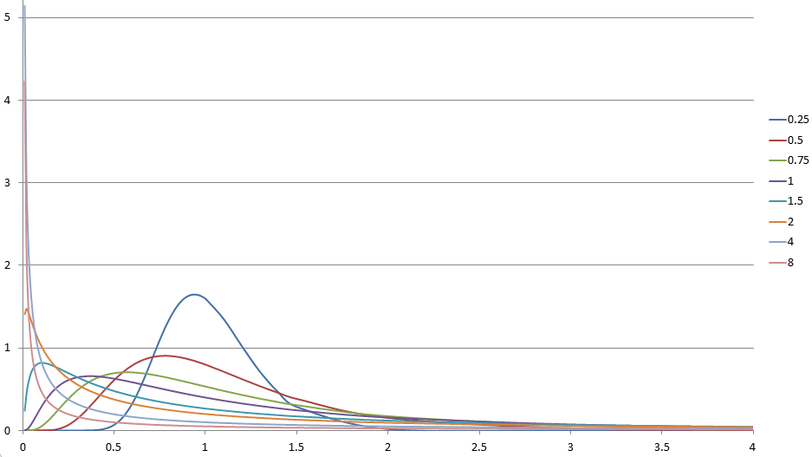 $σ$ 分别取0.25、0.5、0.75、1、1.5、2、4、8时，密度分布图如下：

图 6 对数正态分布的概率密度图

由图可知， $σ$ 较小时， $p_{k}$ 较为倾向于取1，也就是单元选择某方向运动的概率较大；随着 $σ$ 增大， $p_{k}$ 的分布收敛于常数0，也就是单元向某方向运动的概率极小。这是符合通常对相体系的认知的：在相内部的分子运动自由，而在相界面上，物质流动与交换是很少的。

$p_{k}$ 的意义是单元选择某方向运动的概率的权重，并非“真正的”概率。真正的概率即将在下文讨论，文献[1,3-5]的算法与本研究提出的算法的区别在于如何将这个概率的权重映射到“真正的”概率。

2.4.2 文献采用的算法

考虑文献[1,3-5]的算法，选择方向k运动的概率 $P_{k}$：

|  |  |  |
| --- | --- | --- |
|  | $$P_{k}=\left\{\begin{aligned}\frac{1}{18}p_{k} p_{k}<1 \\ \frac{1}{18} p_{k}≥1\end{aligned}\right.$$ | （9） |

对应的概率密度函数为：

|  |  |  |
| --- | --- | --- |
|  | $$f\left(P_{k}\right)=\left\{\begin{aligned}φ\left(\frac{\ln{P_{k}}}{σ}\right)∙\frac{1}{σP_{k}} {0<P}_{k}<\frac{1}{18} \\ \frac{1}{2} { P}_{k}=\frac{1}{18}\end{aligned}\right.$$ | （10） |

要表征算法的效率，可通过单元每次运动停留在原地的概率 $P_{0}$ 来考察。在 $σ$ 不至于太大，也就是体系有一定运动空间时，单元应以较快的速度（尽可能少地停留在原地）运动，使得体系 $σ$ 尽可能降低。计算机通过一轮计算，结果这个单元停留在原地，那么这轮计算就是无效的，浪费了计算力。

对于文献[1,3-5]所采用的算法，有：

|  |  |  |
| --- | --- | --- |
|  | $$P_{0}=1-\sum_{k=1}^{18}{P_{k}}$$ | （11） |

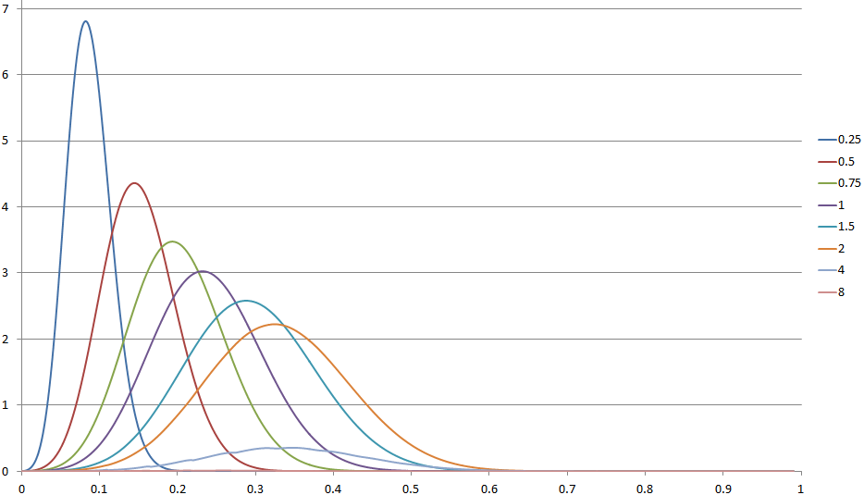 要求出 $P_{0}$ 的分布，需要解决 $\sum_{k=1}^{18}{P_{k}}$，这需要将 $P_{k}$ 的密度分布函数进行17重卷积；而 $P_{k}$ 是一个对数正态分布的部分离散化（$p_{k}=1$ 处）变形。对数正态分布之和的概率分布在数学上尚无解析解[48]，部分离散化的变形就更难以通过解析手段处理。为此，将连续的密度分布函数在0-1上以0.01的精度离散化，利用Matlab软件进行离散数值卷积，得到 $P_{0}$ 近似的数值分布。作图如下：

图 7 文献[1,3-5]算法 $P_{0}$ 的分布

由图可知，在文献[1,3-5]采用的这种算法下， $σ≤2$ 时（即体系内部的不均匀性不太大）， $P_{0}$ 的概率密度分布近似于正态分布，分布较宽，在0-0.6之间。下表列出了该概率分布在不同 $σ$ 下的近似的众数，即 $P_{0}$ 的最可能取值。不考察均值的原因是， $P\left(P_{0}=1\right)$ 较大（密度分布图上未画出，从下文的累积分布图能更明显地看出），尤其是 $σ$ 较大时，严重影响了均值的可信度。

|  |  |  |  |  |  |  |
| --- | --- | --- | --- | --- | --- | --- |
| $$σ$$ | 0.25 | 0.5 | 0.75 | 1 | 1.5 | 2 |
| $$Mode\left(P_{0}\right)$$ | 0.082222222 | 0.144444444 | 0.193333333 | 0.232222222 | 0.287777778 | 0.325 |

表 1 文献[1,3-5]算法 $P_{0}$ 的众数

2.4.3 本研究提出的算法

考虑本研究提出的算法，有

|  |  |  |
| --- | --- | --- |
|  | $$P_{0}=\frac{p_{0}}{\sum_{k=0}^{18}{p_{k}}}=\frac{1}{1+\sum_{k=1}^{18}{p_{k}}}$$ | （12） |

记 $P_{sum}=\sum_{k=1}^{18}{p_{k}}>0$，则

|  |  |  |
| --- | --- | --- |
|  | $$P_{0}=\frac{1}{1+P_{sum}}∈\left(0,1\right)$$ | （13） |

$P_{0}$ 的累积分布函数

|  |  |  |
| --- | --- | --- |
|  | $$F\left(P_{0}\right)=P\left(\frac{1}{1+P_{sum}}≤P_{0}\right)=P\left(P_{sum}≥\frac{1}{P_{0}}-1\right)$$ | （14） |

同样要解决 $P_{sum}$，但对于这一未变形的对数正态分布，有许多精度足够的公式近似其和的概率分布。[48-49]本研究采用Fenton-Wilkinson方法[50-51]，认为 $P_{sum}$ 可用另一个对数正态分布进行近似，具体如下：

|  |  |  |
| --- | --- | --- |
|  | $$P_{sum}\sim LN\left(μ_{x},σ_{x}^{2}\right)$$ 其中 $μ_{x}=\frac{3}{2}\ln{N}+\frac{1}{2}\left(σ^{2}-\ln\left(exp\left(σ^{2}\right)+N-1\right)\right)$ $σ_{x}^{2}=\ln\left(exp\left(σ^{2}\right)+N-1\right)-\ln{N}$， $N=18$ | （15） |

由此， $P_{0}$ 的累积分布函数和密度分布函数如下：

|  |  |  |
| --- | --- | --- |
|  | $$F\left(P_{0}\right)=1-Φ\left(\frac{\ln\left(1-P_{0}\right)-\ln{P_{0}}-μ_{x}}{σ_{x}}\right)$$ | （16） |
|  | $$f\left(P_{0}\right)=F^{'}\left(P_{0}\right)=φ\left(\frac{\ln\left(1-P_{0}\right)-\ln{P_{0}}-μ_{x}}{σ_{x}}\right)∙\frac{1}{σ_{x}\left(P_{0}-P_{0}^{2}\right)}$$ | （17） |

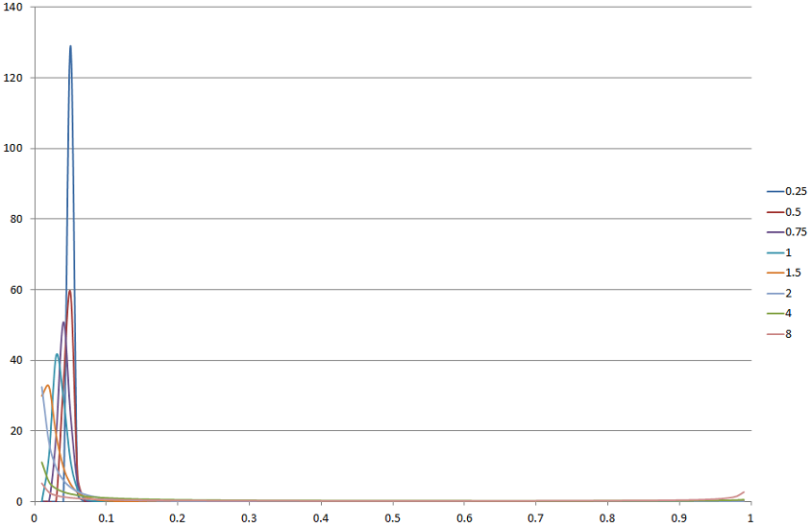其中 $Φ\left(x\right)$ 是标准正态分布N(0,1)的累积分布函数， $φ\left(x\right)$ 是标准正态分布 $N\left(0,1\right)$ 的密度分布函数。 $P_{0}$ 的密度分布函数作图如下：

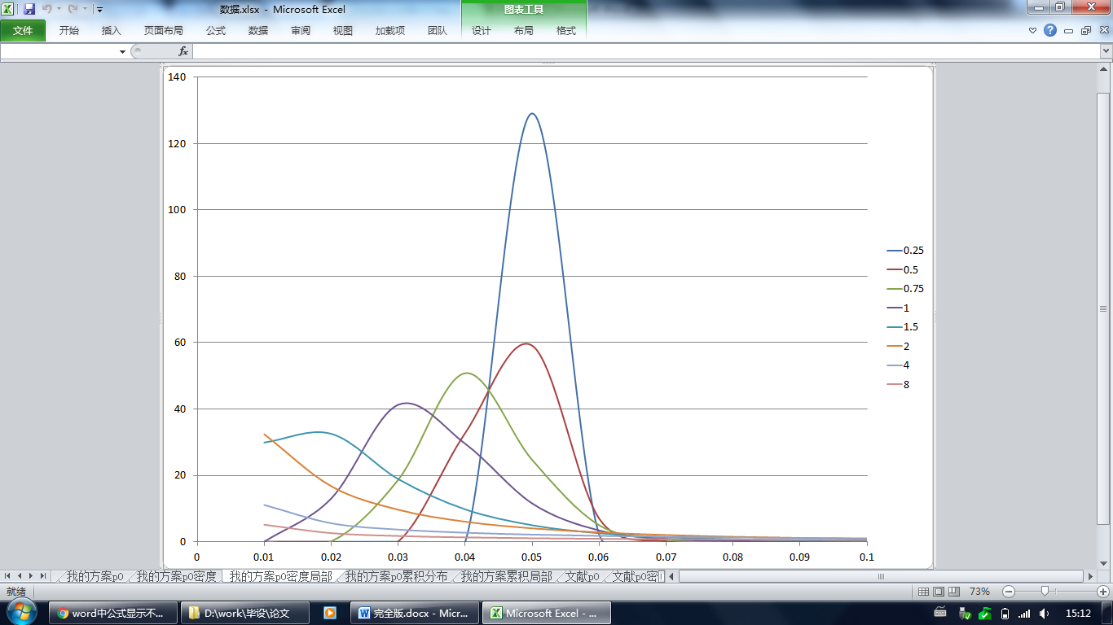图 8 本研究提出的算法中 $P_{0}$ 的密度分布图

图 9 本研究提出的算法中 $P_{0}$ 的密度分布图（局部放大）

由图可知，在本研究提出的算法下， $σ$ 较小（$≤1.5$）时， $P_{0}$ 近似于方差和均值都极小的正态分布，分布很集中，基本可视为单值。因此分布的众数，也就是图中峰顶对应的横坐标，具有极强的代表性。随着 $σ$ 增大，尤其是 $σ≥2$ 时，分布变宽显著（从下文的累积分布图能更明显地看出）。

为了计算这个分布的众数，解方程：

|  |  |  |
| --- | --- | --- |
|  | $$f^{'}\left(P_{0}\right)=0$$ | （18） |

化简得：

|  |  |  |
| --- | --- | --- |
|  | $$μ_{x}+σ_{x}^{2}\left(1-2x\right)+\ln{\frac{x}{1-x}=0}$$ | （19） |

$μ_{x}$、 $σ_{x}^{2}$ 是参数 $σ$ 的函数，见式15。这是一个超越方程，利用Matlab软件，解出其在 $σ$ 取不同值时的数值解，如下表：

|  |  |  |  |  |  |  |
| --- | --- | --- | --- | --- | --- | --- |
| $$σ$$ | 0.25 | 0.5 | 0.75 | 1 | 1.5 | 2 |
| $$Mode\left(P_{0}\right)$$ | 0.051027445 | 0.046455606 | 0.039582001 | 0.031362714 | 0.014815776 | 0.003794749 |

表 2 本研究提出的算法中 $P_{0}$ 的众数

2.4.4 比较

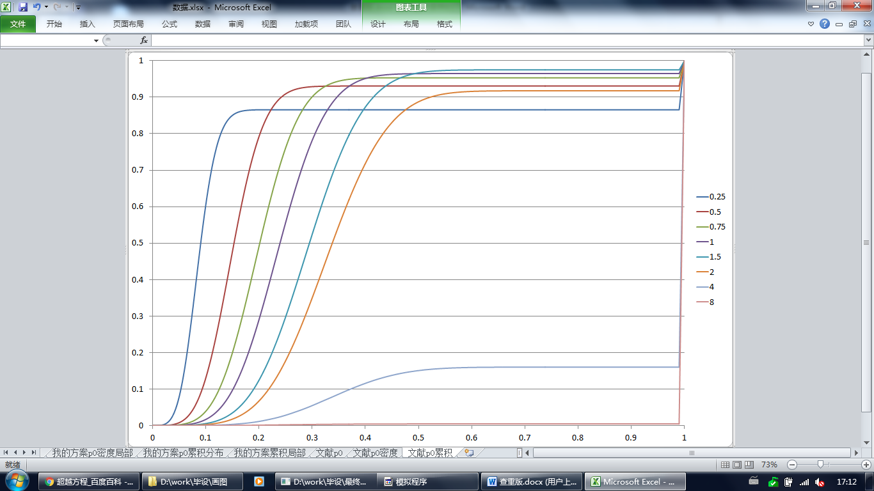 为了便于比较与分析，将两种算法对应的 $P_{0}$ 的累积分布函数做出图像。

图 10 文献[1,3-5]采用的算法下 $P_{0}$ 的累积分布图

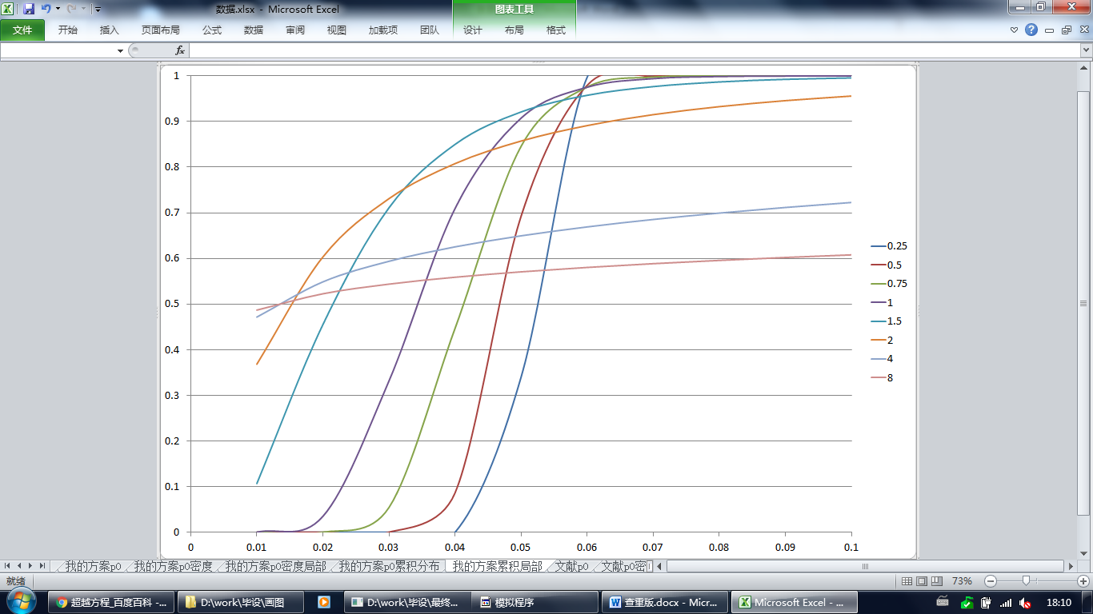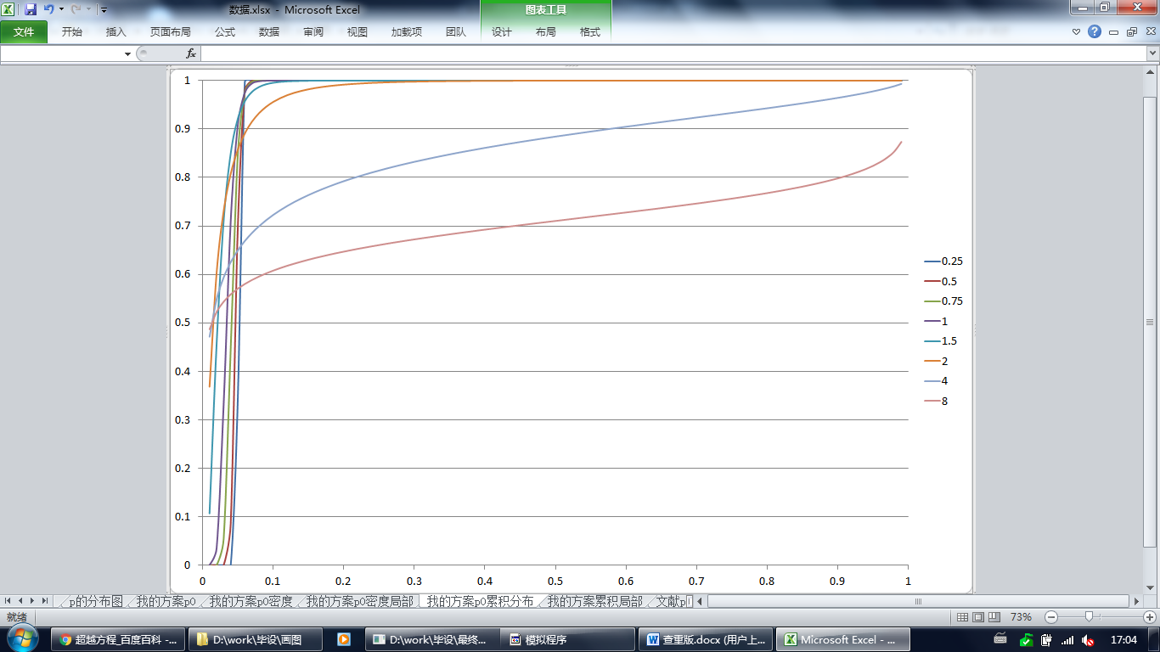图 11 本研究提出的算法下 $P_{0}$ 的累积分布图

图 12 本研究提出的算法下 $P_{0}$ 的累积分布图（局部放大）

由图可知， $σ$ 较小（$≤1.5$）时，在本研究所提出的算法下， $P_{0}$ 几乎总是取很小的值（$<0.06$）；而文献算法在同样情况下， $P_{0}$ 分布较宽，基本在0-0.4间取值。这说明在体系均匀度适中及较小时，若采用本研究所提出的算法，每次单元的运动方向为停留在原地的概率相较于文献[1,3-5]算法大幅减小（考察众数，在 $σ=1.5$ 时减小了近20倍），即经过相同次数的计算，单元能进行更多次有效的运动，因此，本研究提出的算法效率更高。下表比较了两种算法下 $P_{0}$ 的众数。

|  |  |  |  |  |  |  |
| --- | --- | --- | --- | --- | --- | --- |
| $$σ$$ | 0.25 | 0.5 | 0.75 | 1 | 1.5 | 2 |
| 文献 $Mode\left(P_{0}\right)$ | 0.082222222 | 0.144444444 | 0.193333333 | 0.232222222 | 0.287777778 | 0.325 |
| 本研究 $Mode\left(P_{0}\right)$ | 0.051027445 | 0.046455606 | 0.039582001 | 0.031362714 | 0.014815776 | 0.003794749 |
| 文献/本研究 | 1.611333311 | 3.109300585 | 4.884374878 | 7.404404494 | 19.42373953 | 85.6446578 |

表 3 两种算法 $P_{0}$ 众数的对比

2.4.5 进一步分析讨论

不论是本研究提出的算法，还是文献[1,3-5]所采用的算法，一个相同的趋势是，随着 $σ$ 增大， $P_{0}$ 取较大值的概率增大，这符合通常对相体系的认知：随着体系不均匀度增加，也就是观测区域从相内部移至相界面，物质的流动是减少的——相界面是保持两相组分差异的屏障，起阻隔物质流动的作用。

$σ$ 很大（$≥4$）时，情况变得特殊。如图10，文献[1,3-5]采用的算法表现为，仅 $P_{0}$ 在1的左邻域取值的概率急剧增大，而在 $\left[0,\left.1\right)\right.$ 上取值的概率均大幅减小，反映在模拟上，就是相界面处的单元倾向于完全固定。本研究提出的算法表现为， $P_{0}$ 在0的右邻域和1的左邻域取值的概率均急剧增大，反映在模拟上，就是相界面处的单元表现为在相界面两侧间歇性来回颤动，或是回到相内部。从数学模型上解释，随着 $σ$ 变得很大， $∆E_{k}$ 的分布显著变宽，出现极端值的可能性增大。 $p_{k}$ 与 $∆E_{k}$ 呈指数关系（见式3），对 $∆E_{k}$ 取极端值十分敏感。k可取的值有18个，因此在 $σ$ 很大时，可以认为在这18个分布中总是能遇到极端值，且根据正态分布的对称性遇到极正值和极负值的概率相等。在本研究采用的算法中，一旦 $∆E_{k}$ 出现极负值， $P_{0}$ 取较小值的倾向就显著增大；而若 $∆E_{k}$ 出现极正值， $P_{0}$ 取较大值的倾向仅仅有所减小（见式3、12）。而在文献[1,3-5]所采用的算法中， $∆E_{k}$ 出现负值对 $P_{0}$ 的影响，与 $∆E_{k}$ 的绝对值大小无关——只要 $∆E_{k}≤0$， $p_{k}=1/{18}$；而一旦 $∆E_{k}$ 出现极正值，就对 $P_{0}$ 做出了 $1/{18}$ 的贡献（见式3、9、11），因此 $σ$ 增大对 $P_{0}$ 的影响仅仅显著反映在了1的左邻域。

总而言之，文献[1,3-5]采用的算法更看重能量上升对单元运动的阻碍作用，而本研究提出的算法更看重能量下降对单元运动的推动作用。推动作用在体系中占主导地位时，单元运动效率自然较高。

**第三部分 程序编写**

**3.1 需求分析与参数设置**

程序要求的基本输入包括：高分子链长、链段分布、链段总数、高分子浓度、刚度等级，输出体系经过足够多次运动后的状态。

高分子链长，定义为一条链上高分子运动单元的个数，记为n。本程序目前仅实现了单一链长高分子的模拟，即体系内所有高分子链含有同样多的运动单元。

链段（或重复单元，如2.1.2中所述，下文统称“高分子运动单元”）分布，如2.1.4中所述，本程序目前允许至多两种性质不同的高分子运动单元，分别记为A、B。则链段分布为一仅由字母A、B组成的字符串。为方便用户输入及扩展程序功能，不要求字符串长度等于所输入的高分子链长，程序实现“循环读入”：若用户输入的字符串过长，程序会将用户的输入视为多条链衔接在一起的结果，这样程序生成的高分子链拥有不同的链段分布；若用户输入的字符串过短，程序会将用户的输入视为高分子链段的循环节。如用户输入“AAABBB”，而链长设为3，程序会认为有一半的“AAA”型高分子和一半的“BBB”型高分子；而对于链很长的AB型交替共聚物，用户输入“AB”即可，均聚物输入一个字母即可。

链段总数，定义为体系内高分子运动单元的总数，记为N。

浓度，定义为高分子运动单元总数与空间大小的比，记为c。模拟空间是一个长宽高相等的立方体，其大小由N和c确定。模拟空间边长

|  |  |  |
| --- | --- | --- |
|  | $$l=round\left(\sqrt[3]{\frac{N}{c}}\right)$$ | （20） |

式中 $round(x)$ 为将x四舍五入到最近的整数。受计算力的限制， $N/c$ 不宜超过106。由于四舍五入的影响，体系中高分子的实际浓度可能与用户所输入的c有偏差。模拟空间中高分子运动单元之外的格点在初始状态下都被D溶剂占据，如此，体系中的D溶剂单元初始状态下有 $\left(l^{3}-N\right)$ 个。

刚度等级，如2.1.2中所述，是对相邻的两条单元连接之间的夹角的限制。定义0级为无限制，1级为不允许呈45°，2级为不允许45°和60°。经过试验，若定义3级为不允许45°、60°和90°，则在3级下链段几乎完全不能运动。因此刚度等级仅定义0、1、2三级，刚度依次增加。

模拟过程中一个重要的概念是时间。现实中的时间在模拟中以MCS（Monte Carlo Step）为单位[1,3-5]，含义为对模拟空间中每一个运动单元进行一次计算并处理其运动的过程（类似于动画中的“帧”）。可以想见，MCS与现实中时间的对应关系与温度有关，温度越高，一个MCS所代表的现实中的时间越短。

程序中最核心的输入是分子间作用势能，至多有10对（如2.1.4中所述）。本研究将分子间作用势能视为时间（MCS）的函数，因为在现实实验中，研究者可能在某个特定的时间点或在某个持续的时间段内改变体系，如急热/急冷、缓慢升温/降温、缓慢/迅速加入酸碱等，这些都可以反映为分子间作用势能的变化——迅速操作可以视为函数的不连续变化，缓慢操作则是连续的。为此，请求用户以表格形式输入这些函数，并指明其变化是连续的或是不连续的，若是连续的，程序采用自然三次样条插值[52-53]将其连续化。下表是一个示例输入。不连续变化时，A与D的作用势能在 $MCS∈\left[0,\left.5000\right)\right.$ 时保持在-2，当 $MCS=5000$ 时突变为-1.6；若是连续变化，这个作用势能会较为平滑地由-2逐MCS减到-1.6。

|  |  |  |  |  |  |  |
| --- | --- | --- | --- | --- | --- | --- |
| MCS | 0 | 5000 | 10000 | 20000 | 40000 | 80000 |
| A<->A | -0.02 | -0.02 | -0.02 | -0.02 | -0.02 | -0.02 |
| A<->B | -0.1 | -0.1 | -0.1 | -0.1 | -0.1 | -0.1 |
| A<->C | 0 | 0 | 0 | 0 | 0 | 0 |
| A<->D | -2 | -1.6 | -1.2 | -0.8 | -0.4 | 0 |
| B<->B | -1 | -1 | -1 | -1 | -1 | -1 |
| B<->C | 0 | 0 | 0 | 0 | 0 | 0 |
| B<->D | -2 | -2 | -2 | -2 | -2 | -2 |
| C<->C | 0 | 0 | 0 | 0 | 0 | 0 |
| C<->D | 0 | 0 | 0 | 0 | 0 | 0 |
| D<->D | -4 | -4 | -4 | -4 | -4 | -4 |

表 4 分子势能示例输入

可以看到上表中的分子势能输入是比较任意的，缺乏坚实的根据。根据高分子溶液理论，对于非极性的体系，有内聚能密度（CED）表征分子间作用力，这来源于判断高分子是否能溶于某溶剂的Hildebrand溶度公式[37]：

|  |  |  |
| --- | --- | --- |
|  |  | （21） |

式中V是溶液体积， $φ_{1}$、 $φ_{2}$ 是溶剂和溶质的体积分数， $δ_{1}$、 $δ_{2}$ 是溶剂和溶质的CED的平方根，称为Hildebrand溶度参数。该式表征了溶解过程的焓变。对于非极性体系，这个焓值通常是正的，会拮抗熵增效应而阻碍溶解的进行。因此 $δ_{1}$、 $δ_{2}$ 越接近，焓增越少，溶解越容易进行。

在模拟过程中，体系熵的变化是自然体现的，关键也在于如何表征焓变的影响。分子势能的设定是否可以参考CED的数值呢？

CED的物理含义是摩尔气化热。遗憾的是，高分子通常难以气化，气化热是难以表征的，目前仅有一些近似的方法[54]。最主要的问题是，它无法表征两种不同分子之间的作用势能，对含有氢键的体系也无能为力。在有完善的定量理论描述氢键之前，分子势能参数只能人为地凭经验设定。但式8和下文根据Flory-Huggins理论进行的简单推导都为分子势能的设定提供了指导。

Flory-Huggins理论指出[36]，当Huggins参数 $X<1/2$ 时，溶解从热力学上能够进行。樊娟娟等[4]指出，在只考虑一种溶剂和一种高分子链段时， $X$ 与相行为模拟模型中的分子势能满足：

|  |  |  |
| --- | --- | --- |
|  | $$X=ε_{A-D}-\frac{ε_{A-A}+ε_{D-D}}{2}$$ | （22） |

由式2，有：

|  |  |  |
| --- | --- | --- |
|  | $$∆E_{k}=2ε_{A-D}-\left(ε_{A-A}+ε_{D-D}\right)=2X$$ | （23） |

因此，要使A的均聚物能够溶于溶剂D，模拟中的分子势能设置应满足

|  |  |  |
| --- | --- | --- |
|  | $$2ε_{A-D}-\left(ε_{A-A}+ε_{D-D}\right)<1$$ | （24） |

这与式8相一致。

程序请求用户将与表4类似的电子表格保存为“interaction.csv”，与模拟程序放在同一目录下，以便读取。

有关加入物质C和模拟终止条件的设置，将在下一部分进行说明。

此外有一些图形显示、输出文件相关的设置。显示图形时，A运动单元显示为红色，B为绿色，C为蓝色，D是不显示的，高分子运动单元间的连接显示为黑色短线；用户可以自行挑选要显示的元素、图像的尺寸等。输出包括每间隔一段时间（MCS）的截图、全过程的gif动画、模拟过程中高分子链均方末端距的变化情况、模拟终止时体系的状态，用户都可以对其进行相应的设置。详见附录中给出的范例。

所有的设置被组织并放在“simulation.ini”文件中，用户编辑完毕后，供程序读取。附录给出了一个范例。

**3.2 实现简述**

程序要完成一个计算密集型任务，因此选用C++语言实现。以下Python风格的伪代码在涉及地址操作时借用了C++的语法。

3.2.1 核心类的设计与定义

模拟空间中每一个格点都有一个三维坐标，通过Coord类描述：

class Coord:

x, y, z

l # 静态属性：模拟空间的边长，见式20

def hash()

# 通过hash函数

|  |  |  |
| --- | --- | --- |
| # | $$hash\left(c\right)=c.x*l^{2}+c.y*l+c.z$$ | （25） |

# 将坐标一一映射到正整数，便于索引

def __add__(_dir) # 重载’+’，用于计算某坐标向_dir方向移动一次后的坐标

每个运动单元都是一个运动单元类的示例，运动单元类的结构大体如下：

class Unit:

occup # 属性：格点当前正被何种单元占据，如’A’

def get_energy() # 方法：获取该位置能量

高分子运动单元与溶剂运动单元处理上有区别，但又有一些共同点。以Unit类为基类（溶剂运动单元），高分子运动单元类派生自Unit类：

class Polymer_Unit(Unit):

chain_id # 属性：所属高分子链的编号，如3

*before # 属性：与此单元直接相连的前一个单元的地址，类似于双向链表的前向指针，# 若为Null表示该单元为链首，用于键长条件、刚度条件及“交叉”/“穿越”

# 的判定

*next # 属性：与此单元直接相连的后一个单元的地址，类似于双向链表的后向指针， # 若为Null表示该单元为链尾，用于键长条件、刚度条件及“交叉”/“穿越”

# 的判定

整个模拟空间Space视为一个Unit类实例的容器，容器使用顺序表存储，可根据格点的坐标对空间中任意位置的Unit随机访问。

使用两个全局的顺序容器head和tail存放每一条高分子链首尾的三维坐标，以高分子链编号为索引，以便于追踪高分子链均方末端距的变化。在记录均方末端距的变化时，为避免数据过多（MCS的数量级在 ${10}^{4}\sim {10}^{5}$），程序采用按一定间隔采样记录的方式，间隔长度根据设置的“第二终止条件”确定。

下图为设计图示。

location

index

Space: vector<Unit>

Coord

x, y, z: unsigned

l: unsigned

hash(): unsigned

Unit

occupy: char

get_energy(): double

Polymer_Unit

chain_id: unsigned

before: *Polymer_Unit

next: *Polymer_Unit

图 13 核心类的UML图

3.2.2 关键方法

def de_hash(hash_val):

# 方法：根据式25进行逆hash，返回hash值对应的三维坐标。算法类似于将十进制数转换为

# l进制数

def my_get_direction(_space, _coord):

# 方法：在模拟空间_space中，获取_coord位置上的运动单元的运动方向（包括停留在原地）。# 第二部分1.4已叙述清楚，此处不再赘述。

# 两点说明：

# 1. 对于高分子运动单元，若考察发现某方向违背了键长条件、刚度条件或会产生“交叉”/“穿# 越”，则直接将该方向对应的 $p_{k}$ 设置为0；

# 2. 在模拟空间边缘处的运动单元仍可以向模拟空间外部运动，表现为从模拟空间对侧重新进

# 入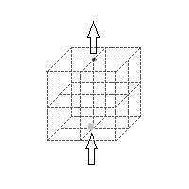空间，是为“周期性边界条件”[3-5,15,40]，如下图所示。如此，可以理解为空间是从实际的相# 体系中取出了一小块，类似于晶胞

图 14 周期性边界条件

def move(_space, _coord, _dir):

# 方法：在模拟空间_space中，令_coord位置上的运动单元沿方向_dir运动一次，即该单元# 与方向上的单元交换位置

dest = _coord + _dir

# 目标位置的三维坐标，’+’是针对coord这个三元组重载的

hash_self = _coord.hash()

hash_dest = dest.hash()

if _space[hash_self] is Polymer_Unit:

# 若要运动的单元是高分子运动单元，则运动后，其前向单元的后向指针和后向单元的前向

# 指针要进行修改，类似于双向链表中结点的改动

_space[hash_self].before->next = &_space[hash_dest]

_space[hash_self].next->before = &_space[hash_dest]

if _space[hash_self].before is Null:

# 该单元是某条高分子链的链首，修改head容器中的坐标

head[_space[hash_self].chain_id] = dest

elif _space[hash_self].next is Null:

# 该单元是某条高分子链的链尾，修改tail容器中的坐标

tail[_space[hash_self].chain_id] = dest

if _space[hash_dest] is Polymer_Unit:

# 若目标位置上是高分子运动单元，则运动后，其前向单元的后向指针和后向单元的前向指

# 针要进行修改，类似于双向链表中结点的改动

_space[hash_dest].before->next = &_space[hash_self]

_space[hash_dest].next->before = &_space[hash_self]

# 若要运动的单元和目标位置上都是高分子运动单元，必然产生“交叉”或“穿越”（如第二部分

# 1.3所述），这样的运动方向是不被接受的，不会作为合法参数传入这个方法

swap(_space[hash_self], _space[hash_dest]) # 交换位置

初始状态下，认为所有高分子运动单元均集中在模拟空间底部。程序运行一定数量的MCS后，体系可能会变成各种可能的状态，形成各种可能的相结构，如下图。

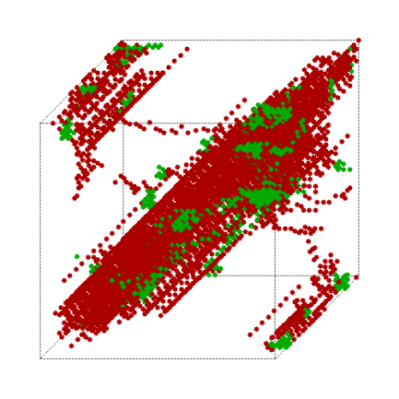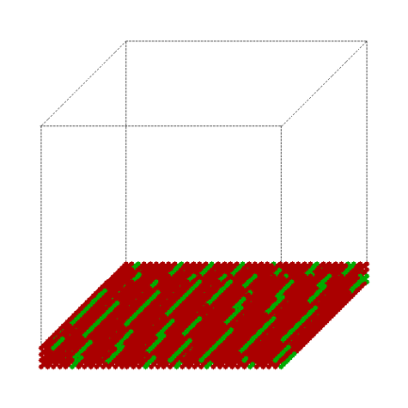图 15 模拟的初态和终态

运行一个MCS即顺次地（Coord类的hash函数值增大的顺序）对模拟空间内每一个运动单元进行一次计算，得到其运动方向，执行一次运动（与对应单元交换位置）。伪代码描述如下：

def MCS(_space):

move_cnt = {

’A’: 0,

’B’: 0,

’C’: 0

}

# 记录某个MCS内A/B/C三种单元产生运动的单元数，用于“第一终止条件”的判定

for i in range(0,len( _space)):

if _space[i].occup != ’D’:

# D单元在体系内占大多数，为提高模拟效率，本研究的处理方法是：令D单元本身不

# 运动，由A/B/C主动与它交换位置而运动；若体系中D单元较少，此方法效率较低

coord = de_hash(i)

dir = my_get_direction(_space, coord)

if dir != 0: # 如果该单元不是停留在原位

move(_space, coord, dir)

move_cnt[_space[i].occup] += 1

return move_cnt

这个方法有许多可讨论之处。

陆建明等[34,41,55]提出过一种对基础的键长涨落模型的改进，称为“中间链节蛇形运动”——将2.1.2中所述“若某次运动使得某一条连接的长度超过 $\sqrt{2}$，则该运动被禁止”改为“若某次运动使得该单元两侧的连接的长度均超过 $\sqrt{2}$，则该运动被禁止”；而若该运动仅使得单元某一侧连接长度超过 $\sqrt{2}$，则该侧同一链上所有高分子运动单元均向着运动方向运动一次，表现为“牵一发而动全链”。易知这种模型大幅提升了高分子单元运动被接受的概率，高分子链的运动效率得以提升；然而，有文献[40]指出这样的“牵扯”可能会引起高分子链的过度收缩而偏离实际。

对于本实现，若高分子浓度较大，模拟的效率可能大幅降低。[56]如前所述（move方法中），若发起运动的单元和所选取的运动方向上的单元均为高分子单元，这样的运动是被禁止的；且在本实现中，大部分运动由高分子运动单元发起。为此，Reiter等[40,56]提出过一种“空穴扩散集体移动法”，在体系中人为地产生“空穴”，通过“空穴”的转移与传递实现高分子链的松弛，类似于P型半导体导电的机制。这种方法一方面效率更高，另一方面更加符合实际：动力学上，高分子链的运动能力远不如小分子，运动由小分子发起更为合理。但这种方法实现较为复杂。本研究为简易起见，采用了最为直接的方法，没有考虑高分子运动单元之间的“牵扯”（即某高分子运动单元的运动可能会带动其两侧与其直接相连的单元的运动），而只考虑了高分子单元之间的相互限制（即两侧相邻的高分子单元通过连接长度 $≤\sqrt{2}$ 的条件，将中间的单元的运动空间限制在几个格点上）。实践证明在低浓度体系中本程序的模拟效率令人满意。

3.2.3 终止条件

模拟的一个显而易见的终止条件是，在一定数量的MCS后停止。本程序称之为“第二终止条件”。

此外，若体系在连续数个MCS内变化都极小（定义为少于某特定百分比的某种或某几种运动单元产生了运动），也有理由认为体系达到了稳态，而终止模拟。为此，设计了“第一终止条件”，先于“第二终止条件”进行判定，具体设置见附录。

3.2.4 加入小分子

程序支持第二种小分子物质，记为C。C可以在模拟过程中任意时刻加入，只需设定加入时刻（MCS）和加入量。加入量被定义为加入后C在体系中的浓度。具体设置见附录。

由于模拟空间大小变动较难以在程序中实现，程序实际采用的手段是将一部分D溶剂运动单元置换为C的。这样的效果是，C物质加入后高分子的浓度不变，D的浓度减小。而实际应有的效果是，高分子的浓度和D的浓度都减小了。这是一个有瑕疵的设定，希望后来者改进。

3.2.5 其他功能说明

为提高模拟性能，利用OpenMP开源库[57]赋予了程序多线程支持。在方便并行执行的代码段都加以了设置，程序能较好地利用多核CPU的优势。

将三维图形绘制到二维的计算机屏幕上，本程序使用了简单易行的斜二测画法。实际表现中，在图像大小设置得较小而模拟空间包含的格点较多时，前后方向上运动单元的显示有重叠。但只要设置合理，能够从图形上看清相的差异。观赏性更好的3D图形渲染方式需要强大的硬件和软件技术支持。

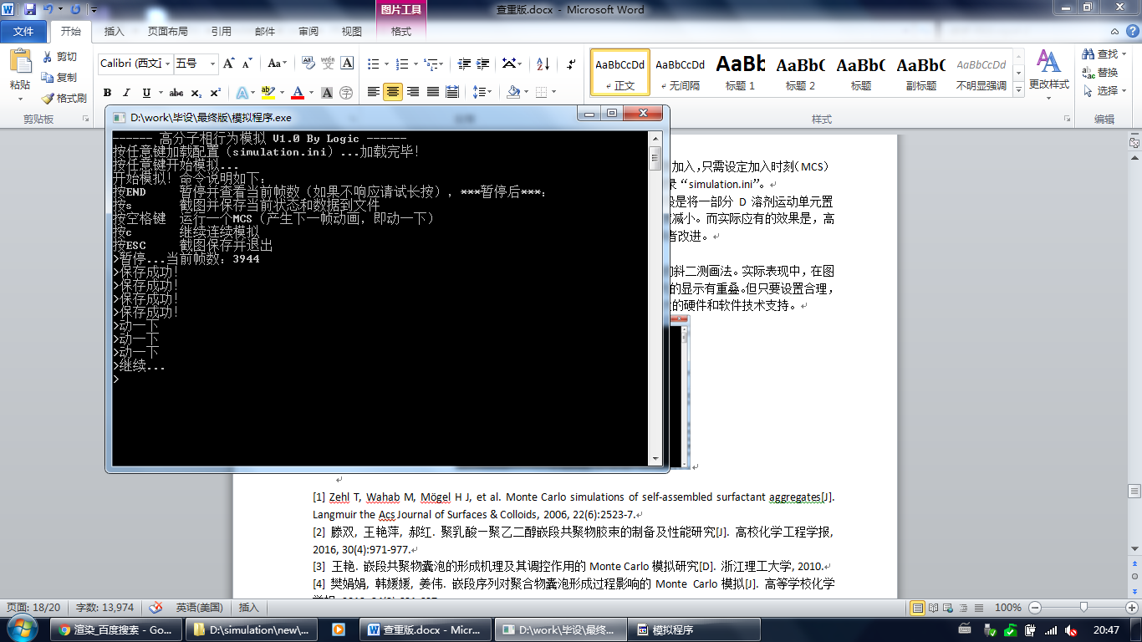 在程序功能设置上，先请用户按下任意键以读入对本次模拟的一系列设置，包括simulation.ini及interaction.csv，读取完毕后，如用户没有设定为静默模式（详见附录），则会弹出一个新窗口，显示类似图15所示的模拟初态。待用户再次按下任意键确认后，模拟开始。在模拟过程中，用户可以根据如图所示的说明进行按键操作，或将程序最小化，进行其他工作。模拟达到终止条件时，程序会自动将用户要求的文件保存到指定目录下，并自动退出。作为整次模拟的全局设置，simulation.ini和interaction.csv包含了模拟的重要信息，也会被拷贝到指定目录下。程序界面如下图所示。

图 16 程序界面

**第四部分 程序使用示例**

**4.1 相关设置**

若无特殊说明，本部分采用的设置均如附录所示。分子势能“interaction.csv”则默认设定如下：

|  |  |  |
| --- | --- | --- |
| MCS | 0 | 100000 |
| A<->A | -0.02 | -0.02 |
| A<->B | -0.1 | -0.1 |
| A<->C | 0 | 0 |
| A<->D | -2 | -2 |
| B<->B | -1 | -1 |
| B<->C | 0 | 0 |
| B<->D | -2 | -2 |
| C<->C | 0 | 0 |
| C<->D | 0 | 0 |
| D<->D | -4 | -4 |

表 5 分子势能默认设置

将A假想为聚乙二醇（PEG）的链段或重复单元，B假想为聚酯或聚酰胺类，D是水。分子势能的设置出于以下考虑（如第三部分1所述，分子势能的设置人为主观性较强）：

1. A分子链间有较弱的偶极作用和色散力；

2. B的偶极较强，因此B分子链间的作用力显著增强，A与B间的偶极作用相对于A<->A较强；

3. 每段A、B均能与水分子形成一个氢键，氢键相较于偶极作用和色散力是很强的作用力；

4. 每两个水分子之间能形成两个氢键。

B的疏水性来源于B运动单元之间过强的内聚力，而不是与D单元没有作用力，这与聚乙烯等非极性聚合物不同。

**4.2 均聚物模拟**

以下均方末端距折线图中横坐标单位均为10 MCS。

4.2.1 亲水段A

在附录所示配置文件上作如下修改：

[polymer]

block_distribution = A

结果如下图所示：

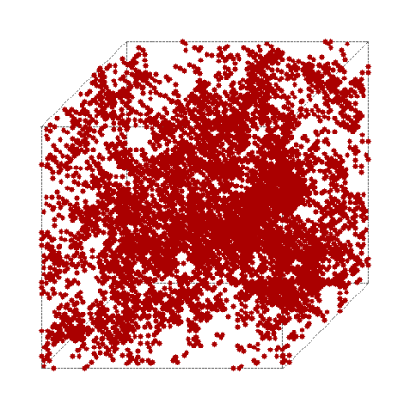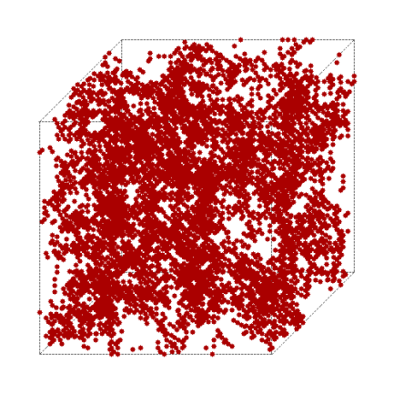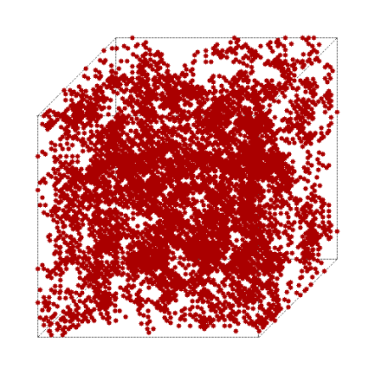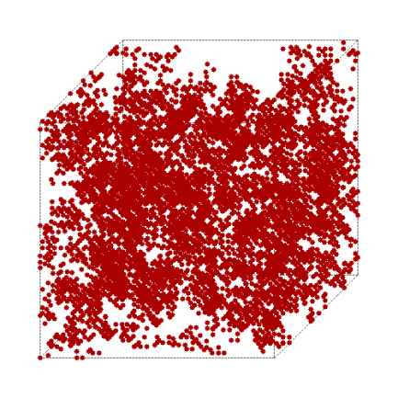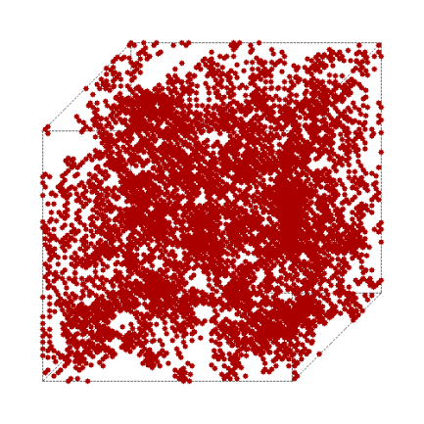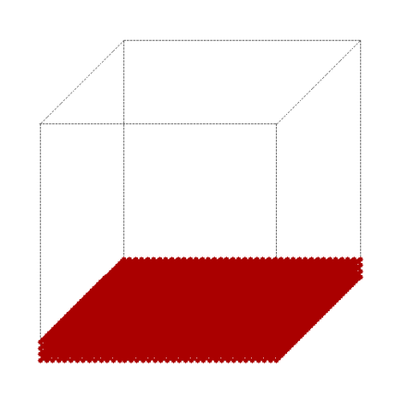MCS: 0 5000 10000

20000 40000 100000

图 17 亲水段A均聚物无刚度限制模拟结果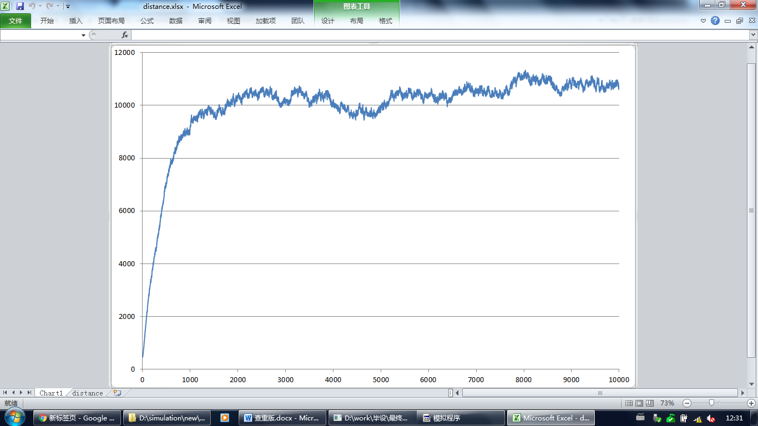

图 18 亲水段A均聚物无刚度限制均方末端距模拟结果

由图可知由亲水段A组成的均聚物在设定条件下能够溶于溶剂D中。

讨论均方末端距。初始状态下高分子链盘旋卷曲在模拟空间下部，均方末端距很小（465.5），随着模拟运行，高分子链逐渐在溶剂D中伸展开来，因此表现为均方末端距增大。当100个高分子运动单元之间的连接长度均为1且连接的夹角均为180°（伸直链）时，平方末端距为10000；而当连接长度达到 $\sqrt{2}$ 时，平方末端距达到可能的最大值20000。结合本次模拟结果，可以认为均方末端距 $≥10000$ 时高分子处于溶解状态。这样的认定下，A的均聚物溶解于D溶剂约耗时20000 MCS。

4.2.2 疏水段B

在附录所示配置文件上作如下修改：

[polymer]

block_distribution = B

结果如下图所示：

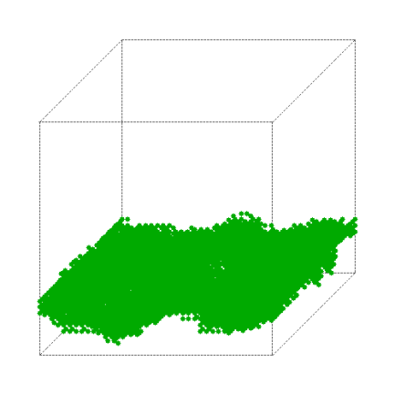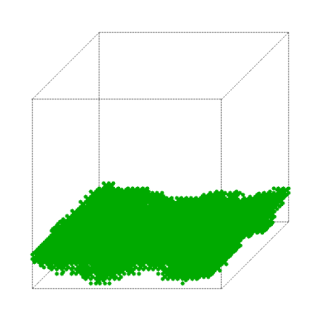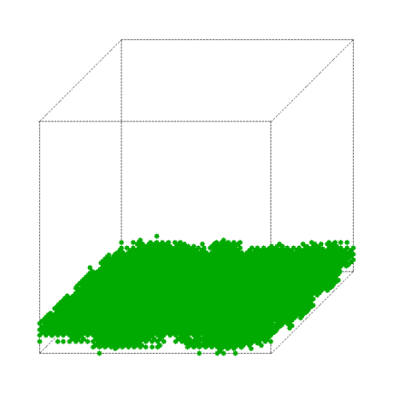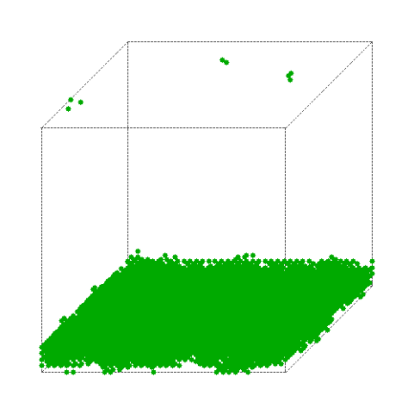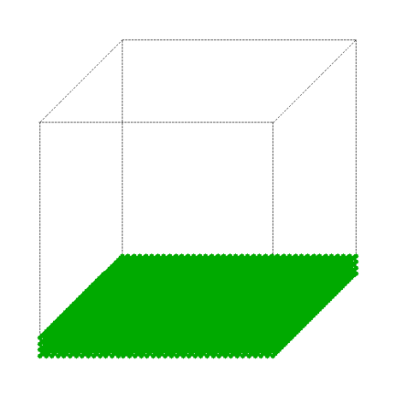MCS: 0 5000 10000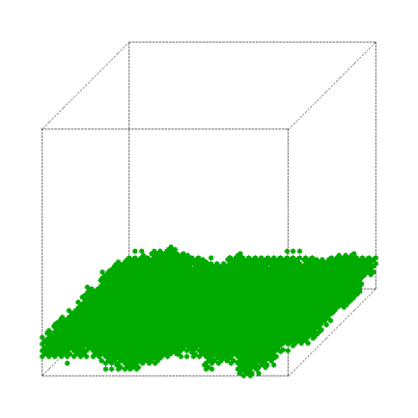

20000 40000 100000

图 19 疏水段B均聚物无刚度限制模拟结果

图 20 疏水段B均聚物无刚度限制均方末端距模拟结果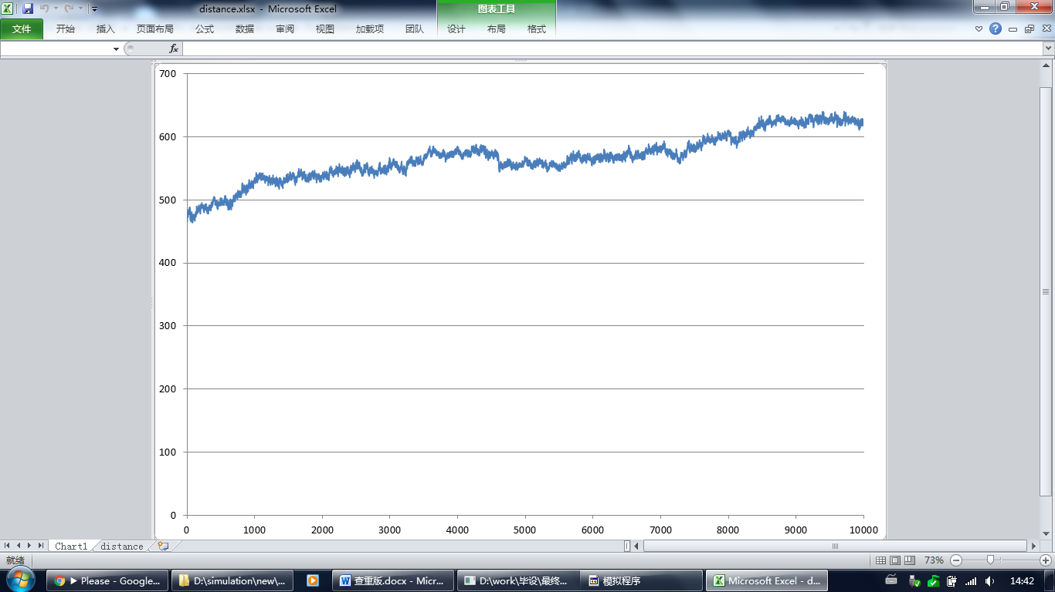

由图可知由疏水段B组成的均聚物在设定条件下不能溶于溶剂D中。高分子团块仅仅缓缓地整体向上移动。本模拟中采用的是令高分子链运动而D单元不主动运动，若采用Reiter[40,56]等的模型，可以想见D单元会主动向高分子运动。这实际上反映的是高分子的吸水性，与许多聚酰胺及聚酯的性质相一致。

考察均方末端距，可以看出均方末端距仅小幅增长，与4.2.1中相差巨大。这是由于高分子链不能在溶剂中舒展开，从另一方面说明了高分子没能溶解。

**4.3 模拟链长对高分子溶解性能的影响**

以B的均聚物为例，4.2.2中模拟了链长为100的条件下的溶解情况。此处将链长缩短为10，再次模拟。

在附录所示配置文件上作如下修改：

[polymer]

chain_length = 10

block_distribution = B

结果如下图所示：

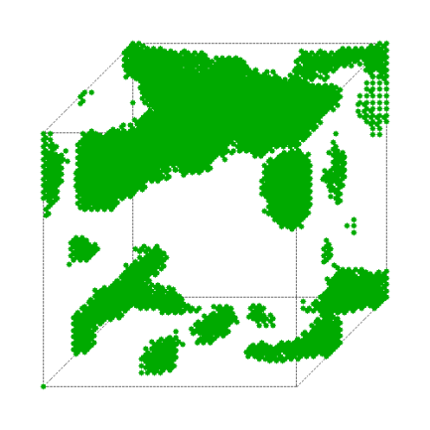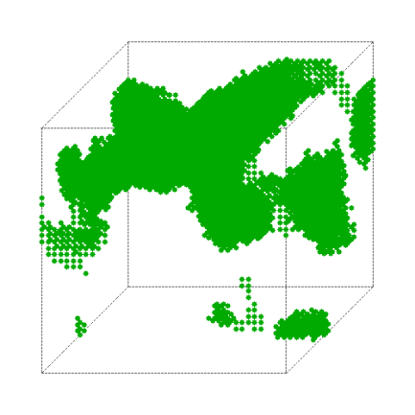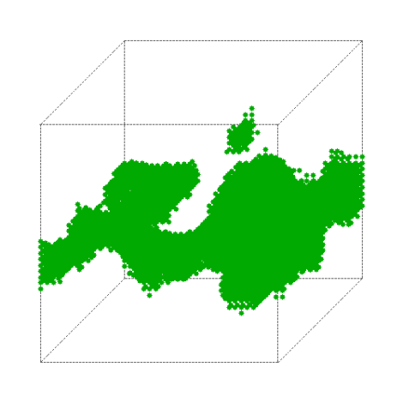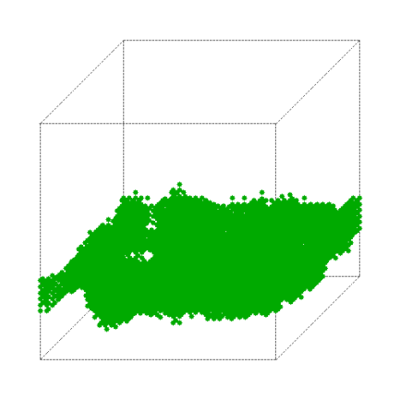MCS: 0 20000 40000

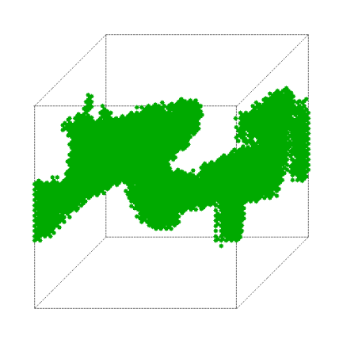 60000 80000 100000

图 21 短链B均聚物无刚度限制模拟结果

由图可知，短链B均聚物能够以小团块的形式分散在D溶剂中。过程表现为：大块的齐聚物聚集体首先松弛、变形，增大了与溶剂的接触面积；随后由于齐聚物本身与溶剂之间有较强的相互作用，齐聚物不断地被溶剂从大块的聚集体中“剥离”下来，但又由于齐聚物本身较强的内聚力，这样的小团块难以完全以单链形式分散在溶剂中。图中100000 MCS时，原始的大团块尚未能完全解体，但若时间继续延长，可以想见这个大团块能够完全分散开。小团块在实际中的表现可能就是胶粒。

* 1. **模拟链刚度对高分子溶解性能的影响**

以A的均聚物为例，4.2.1中模拟了刚度等级为0条件下的溶解情况。此处将刚度等级分别设为1和2，再次模拟。

4.4.1 刚度等级为1

在附录所示配置文件上作如下修改：

[polymer]

block_distribution = A

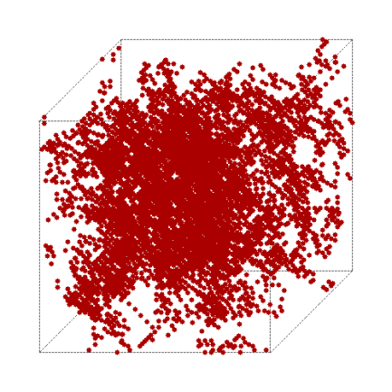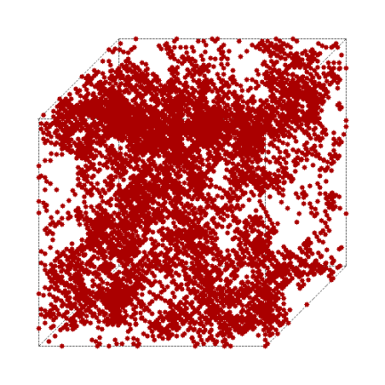rigidity = 1

结果如下图所示：

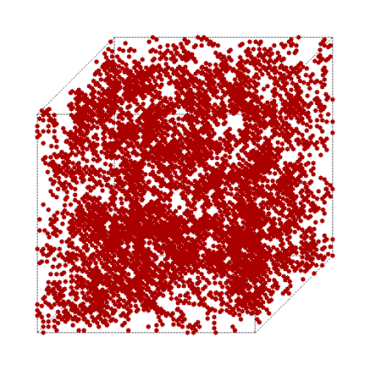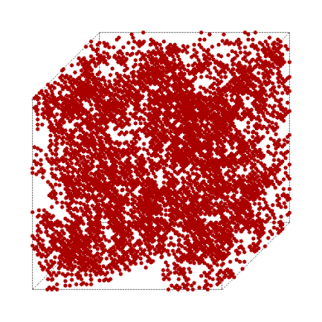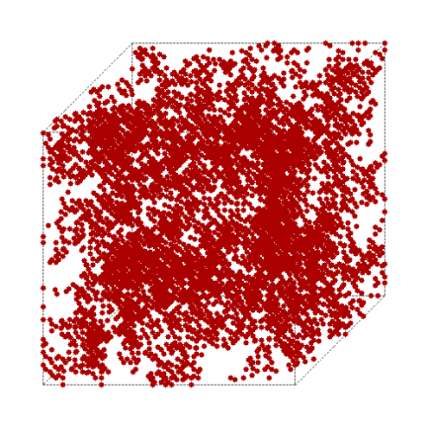MCS: 0 5000 10000

20000 40000 100000

图 22 亲水段A均聚物刚度为1模拟结果

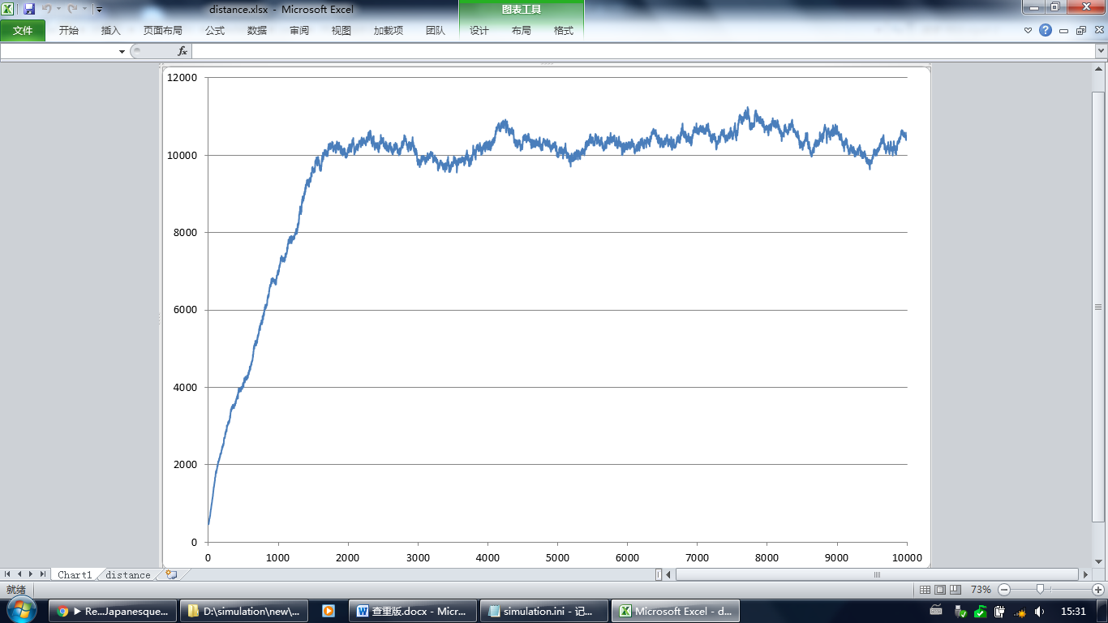图 23 亲水段A均聚物刚度为1均方末端距模拟结果

由图可知，在刚度等级为1的条件下，A的均聚物依然能够较好地溶解在D溶剂中。

与图17、18进行比较，可以发现有刚度限制时前期溶解速率有所下降。图像中5000 MCS时尤为明显。从均方末端距的变化情况比较，刚度等级为1的条件下10000 MCS时均方末端距在7000左右，而无刚度限制的条件下10000 MCS时均方末端距在9000左右。但二者都在20000 MCS左右均方末端距达到10000，这表明无刚度限制时溶解有一个先快后慢的过程，有较小刚度限制时溶解速率则较为均匀。

4.4.2 刚度等级为2

在附录所示配置文件上作如下修改：

[polymer]

block_distribution = A

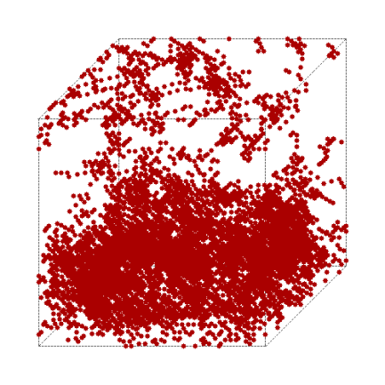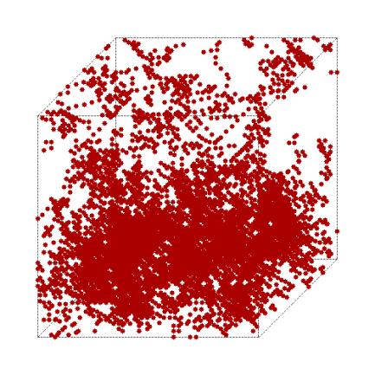rigidity = 2

结果如下图所示：

MCS: 0 5000 10000

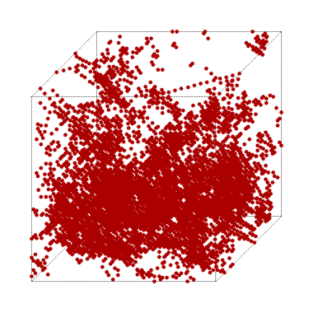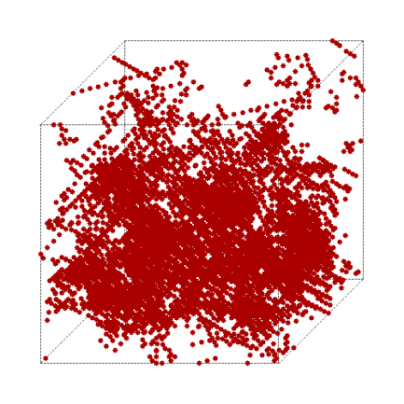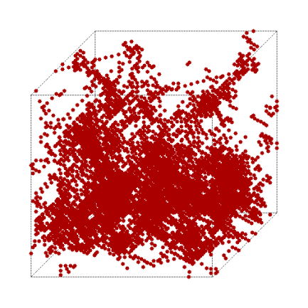20000 40000 100000

图 24 亲水段A均聚物刚度为2模拟结果

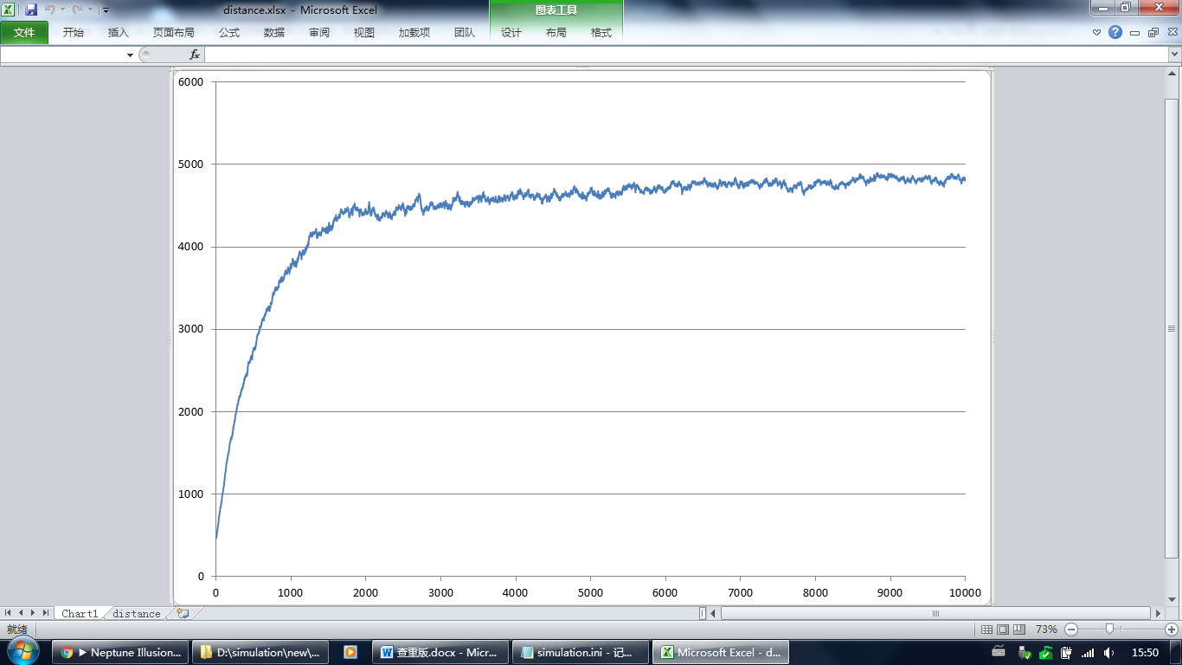图 25 亲水段A均聚物刚度为2均方末端距模拟结果

由图可知，刚度等级为2时，A的均聚物在D溶剂中的溶解状况不是很好。许多链节处于受迫伸直状态，而不能自由充分地在溶剂中舒展。均方末端距的结果也说明了这一点。

**4.5 模拟温度变化对高分子溶解性能的影响（非离子表面活性剂的浊点）**

浊点是非离子表面活性剂的一个重要特性常数。表面活性剂的水溶液，随着温度的升高会出现浑浊现象，表面活性剂由完全溶解转变为部分溶解，其转变时的温度即为浊点温度。产生这种现象的原因是，非离子表面活性剂中通常含有氧原子，但这样的氧原子极性不够强，与水分子之间形成的氢键在温度较高时便断裂。

本模拟中的均聚物A即模拟聚乙二醇，这是一种典型的非离子表面活性剂。需要调整的设置是分子势能。认为体系在溶解均匀后持续受热，在某个时刻（40000 MCS）达到特定温度，均聚物A与D溶剂之间的氢键断裂。分子势能设置如下，采用离散变化的方式（如第三部分1中所述）：

|  |  |  |  |  |  |  |
| --- | --- | --- | --- | --- | --- | --- |
| MCS | 0 | 5000 | 10000 | 20000 | 40000 | 80000 |
| A<->A | -0.02 | -0.02 | -0.02 | -0.02 | -0.02 | -0.02 |
| A<->B | -0.1 | -0.1 | -0.1 | -0.1 | -0.1 | -0.1 |
| A<->C | 0 | 0 | 0 | 0 | 0 | 0 |
| A<->D | -2 | -2 | -2 | -2 | 0 | 0 |
| B<->B | -1 | -1 | -1 | -1 | -1 | -1 |
| B<->C | 0 | 0 | 0 | 0 | 0 | 0 |
| B<->D | -2 | -2 | -2 | -2 | -2 | -2 |
| C<->C | 0 | 0 | 0 | 0 | 0 | 0 |
| C<->D | 0 | 0 | 0 | 0 | 0 | 0 |
| D<->D | -4 | -4 | -4 | -4 | -4 | -4 |

表 6 分子势能随温度（时间）的变化情况

在附录所示配置文件上作如下修改：

[polymer]

block_distribution = A

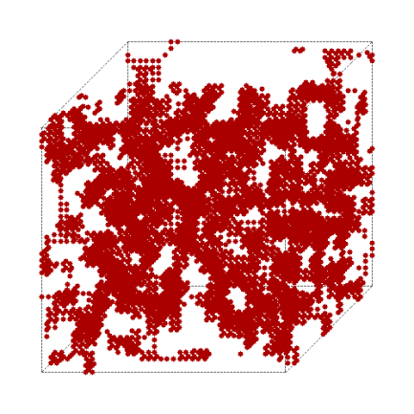结果如下图所示：

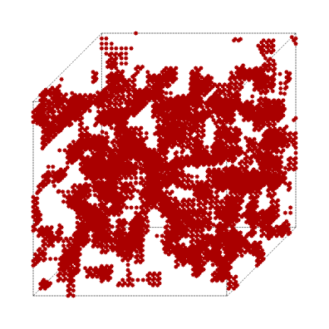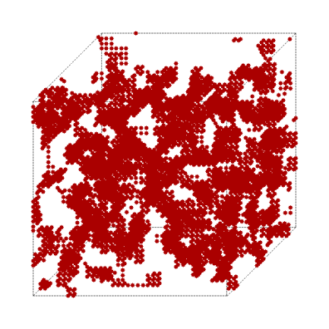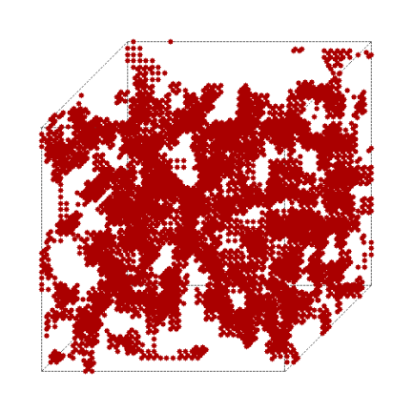MCS: 0 40000 45000

50000 75000 100000

图 26 模拟非离子表面活性剂的浊点

图 27 非离子表面活性剂体系均方末端距随温度变化情况的模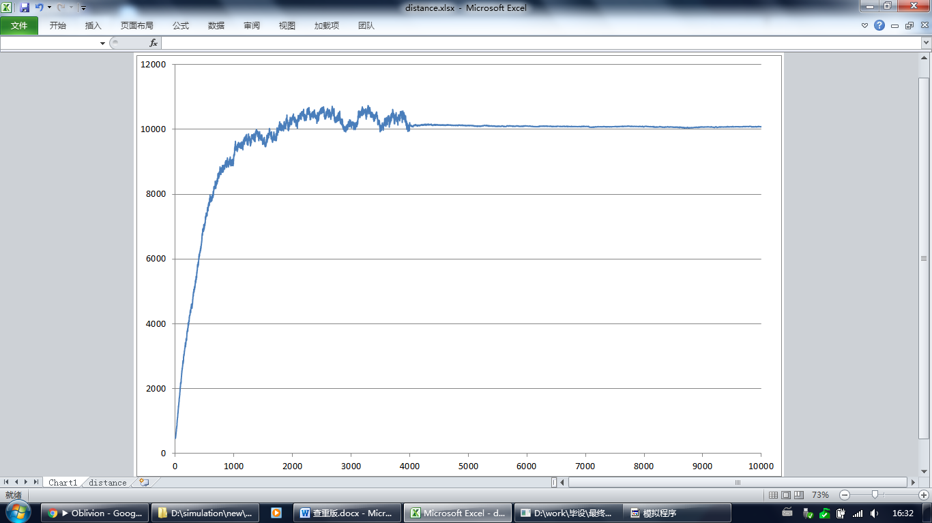拟

由图可知，当非离子表面活性剂与水分子之间的氢键断裂时，体系表现为相结构被迅速固定，单元A骤然失去运动能力。保存的动画显示，40000 MCS之后，单元A仅表现为在原地来回颤动，如同固体一般。图26显示，40000 MCS后均方末端距的震荡幅度显著缩小，也说明体系的状态几乎处于固定状态。

体系被固定下来的状态为一个“镂空的骨架”，但整个“骨架”是连续的。在氢键断裂的那一瞬间，A单元与D单元之间的引力突然消失，可以推测，A单元受到自身内聚力的影响，迅速向附近A单元密度最高的区域聚拢。因此会形成一些“镂空”（即为全部为D单元所占据的空间）。

高分子相行为的Monte Carlo模拟难以考虑重力的影响。在大分子聚集成团块时，重力的影响是不可忽略的，它是乳浊液/悬浊液沉降的动力来源。若考虑重力，这种连续的类似固体的相结构会发生沉降，是为“浑浊现象”。如此，模拟结果便与非离子表面活性剂的实际行为一致了。

**4.6 模拟链段分布对高分子溶解性能的影响**

4.6.1 AB两嵌段型

模拟链段分布为90A:10B的情况。

在附录所示配置文件上作如下修改：

[polymer]

block_distribution = AAAAA...AAAAA（90个）BBBBBBBBBB

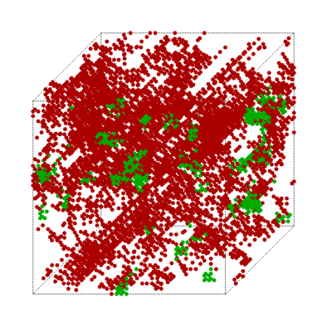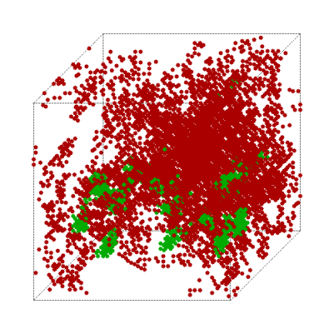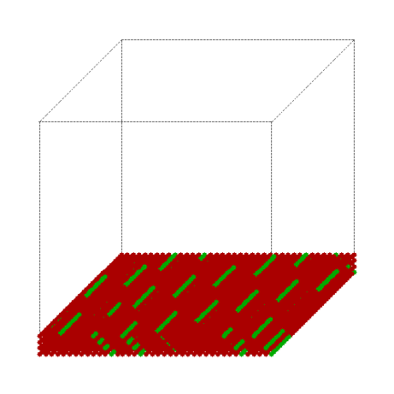 结果如下图所示：

MCS: 0 5000 10000

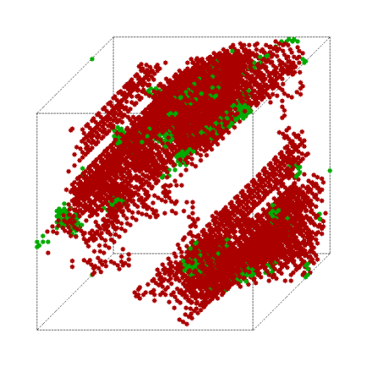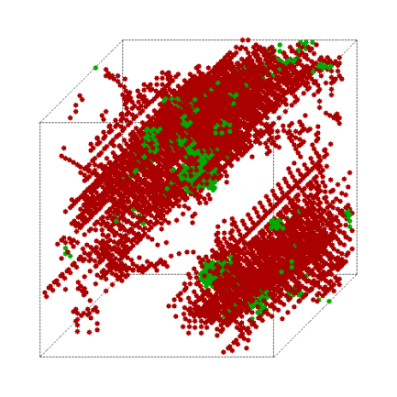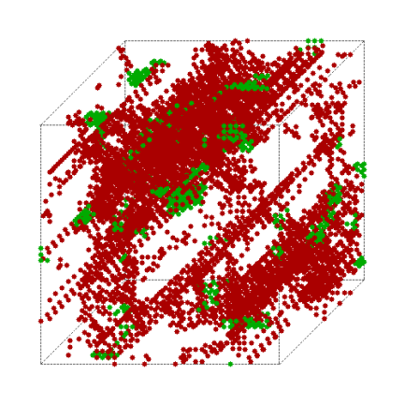 20000 40000 100000

图 28 链段分布90A:10B聚合物模拟结果

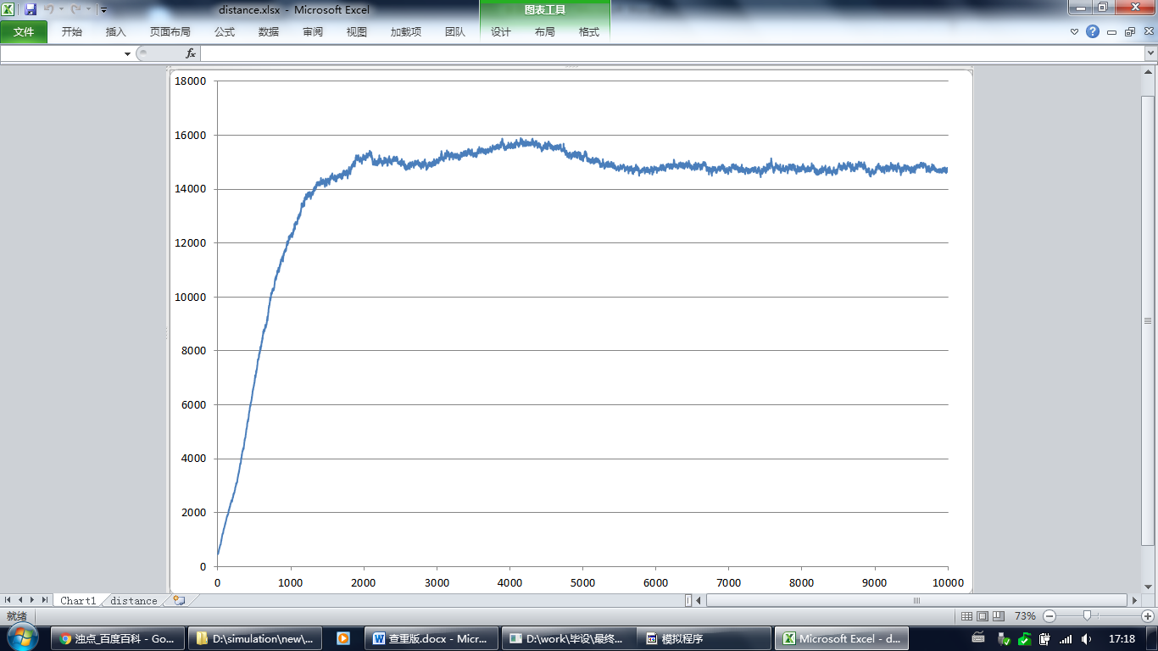图 29 链段分布90A:10B聚合物均方末端距模拟结果

由图可知，高分子链在溶解后发生了自组装现象：形成了棒状结构。其原因可能是B单元较强内聚力的引导。后文会对此作进一步讨论。

从均方末端距的结果来看，相比于A的均聚物，体系中高分子链的均方末端距有所增加，稳定后达到了14000以上。这说明分子链较直，与均匀溶解状态下的自由而弯曲的链形态不同，意味着可能有特殊的相结构形成。

下面模拟链段分布为80A:20B的情况。

在附录所示配置文件上作如下修改：

[polymer]

block_distribution = AAAAA...AAAAA（80个）BBBBB...BBBBB（20个）

结果如下图所示：

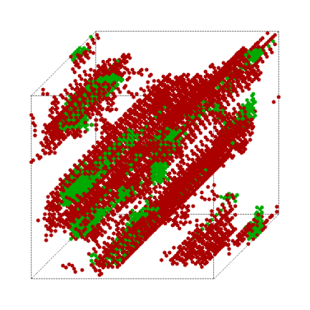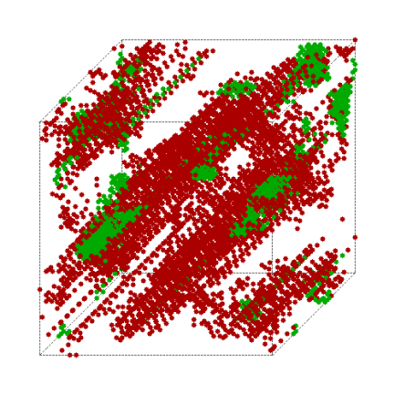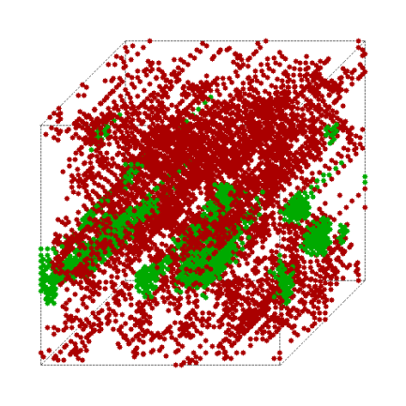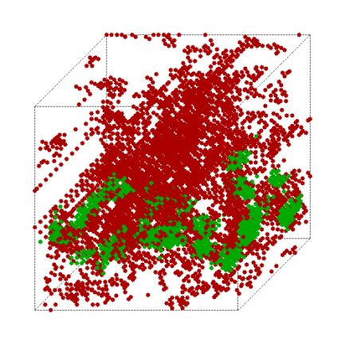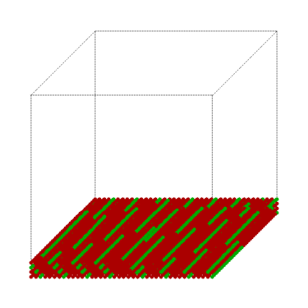MCS: 0 5000 10000

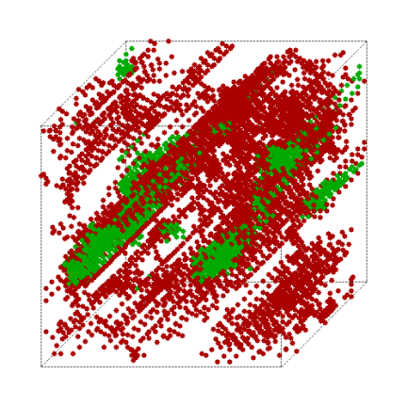 20000 40000 100000

图 30 链段分布80A:20B聚合物模拟结果

图 31 链段分布80A:20B聚合物模拟结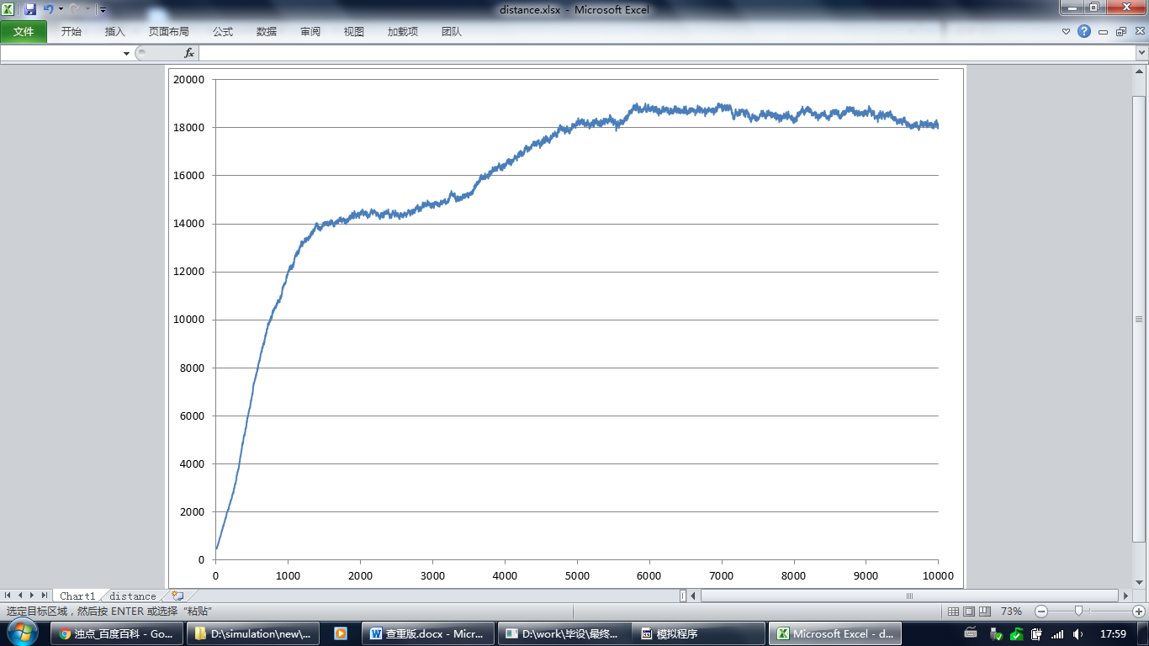果

由图可知，随着B单元增加，形成的棒状结构更多；溶解的过程变得不同于常态：高分子链舒展（溶解）与伸直（形成棒状胶束）的过程合为一个过程。但这并不意味着“不溶”。

结合均方末端距的变化情况，自组装的过程大致可分为两段： $\sim 20000$ MCS前，高分子在溶剂中伸展形成相对独立的直链；之后，在B单元内聚力的引导下，以直链相互靠拢为主，最终形成棒状结构。均方末端距在这两段的增长速率明显不同。B作为疏水段，在溶剂D中运动较为缓慢，这是由B单元较强的内聚力引起的。B单元较多时，链的伸展与靠拢过程的界限才较清晰；而在90A:10B的情况下，B单元之间的吸引相对较少，这两段的界限就不明显。

由此看来，棒状结构的形成需要有两个条件：一是高分子能够分散并伸展形成伸直链，二是有足够强的力将伸直链聚拢。在本模拟研究的问题中，强极性的疏水段能够同时起到这两个作用：由于B与A的作用比A与A的作用更强，其他链上的B单元可以分别与某条链的链首和链尾进行“搭接”，从而将该链“拉直”；B单元的内聚力则充当了将伸直链聚拢的力。观察图31可知，相较于90A:10B的情况，随着B单元的增多，体系均方末端距的增长更大，说明在一定程度上B单元的增多确实有利于链的伸直。但也并非B单元越多就越容易形成棒状结构，因为B单元作为疏水段，会抑制高分子链的分散。

下面模拟链段分布为60A:40B的情况。

在附录所示配置文件上作如下修改：

[polymer]

block_distribution = AAAAA...AAAAA（60个）BBBBB...BBBBB（40个）

结果如下图所示：

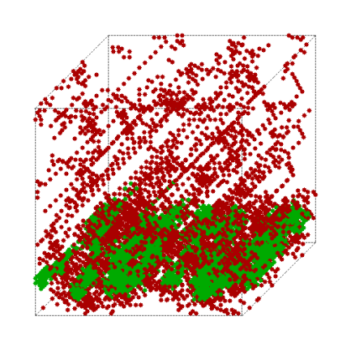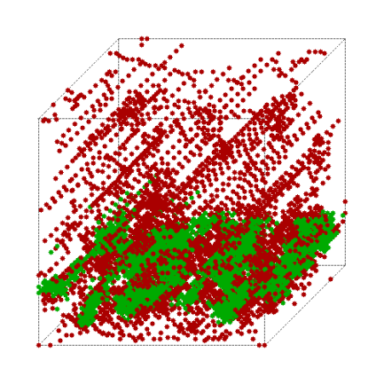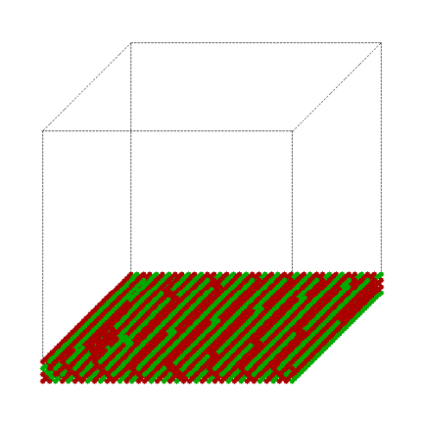MCS: 0 5000 10000

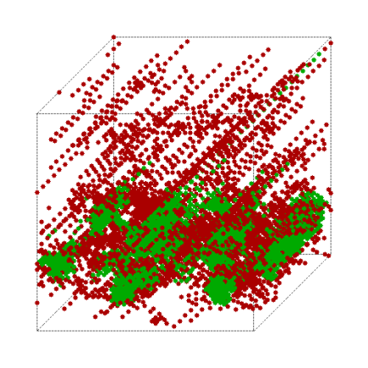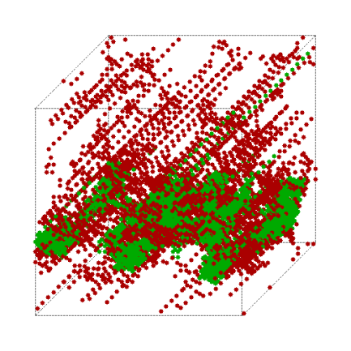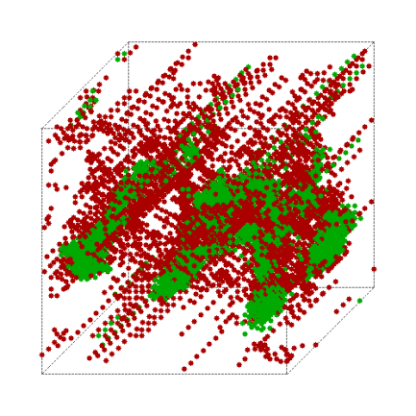 20000 40000 100000

图 32 链段分布60A:40B聚合物模拟结果

图 33 链段分布60A:40B聚合物均方末端距模拟结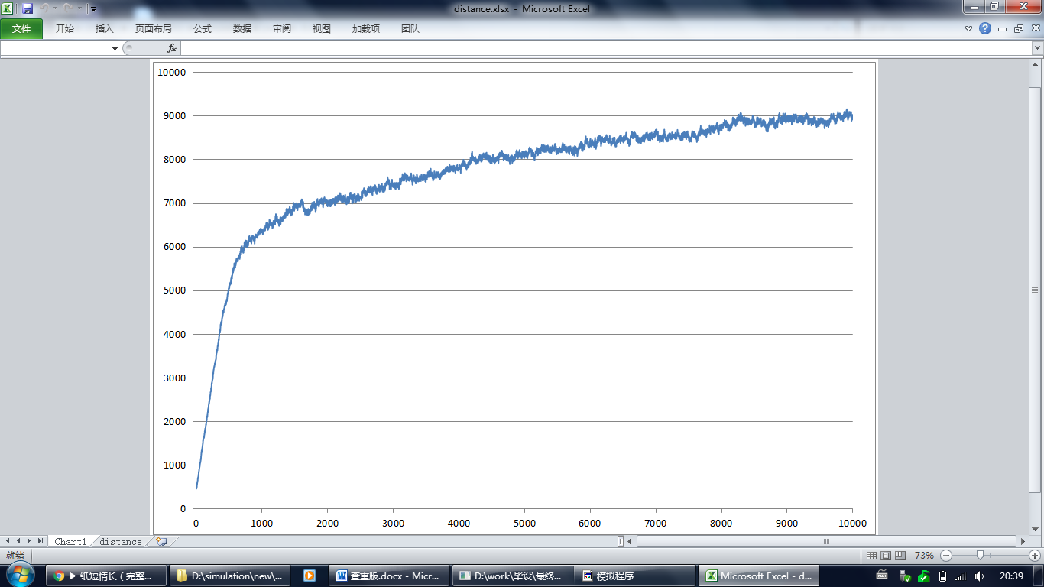果

由图可知，高分子没能均匀地分散于D溶剂，形成了一种类似梳形的结构。均方末端距在100000 MCS时仍未达到10000。B单元作为疏水段，过多会大大降低高分子的溶解度，使得初态卷曲的高分子链无法充分伸展，不能满足上文中提到的形成棒状胶束的第一个条件。仅有A单元构成的链节能够伸展，因此形成了以B单元为“座”，A单元为“齿”的梳形结构。

综上，要能够形成胶束，疏水段在高分子链中的占比应在一定范围内：既不能过少使得高分子链完全自由而舒展地与溶剂混合，又不能过多使得高分子链难以在溶剂单元中运动。这一点同样适用于下文BAB嵌段型的高分子。

4.6.2 BAB嵌段型

模拟链段分布为5B:90A:5B的情况。

在附录所示配置文件上作如下修改：

[polymer]

block_distribution = BBBBBAAAAA...AAAAA（90个）BBBBB

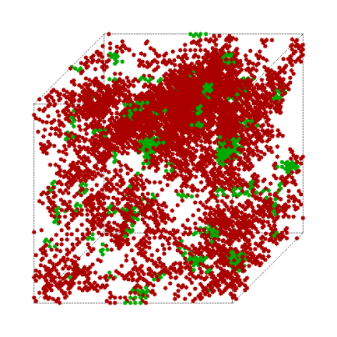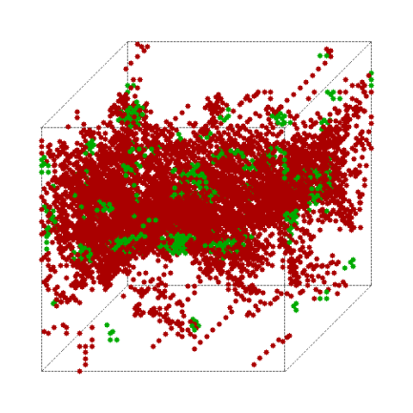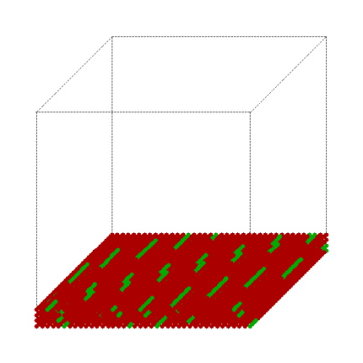 结果如下图所示：

MCS: 0 5000 10000

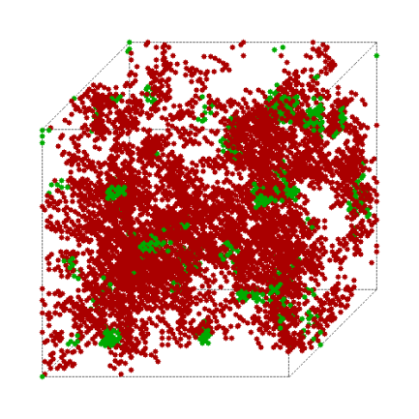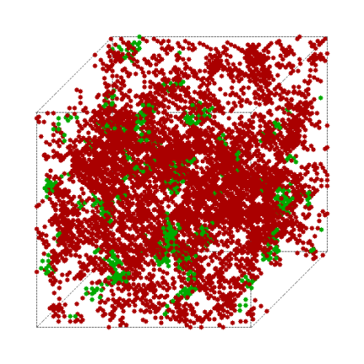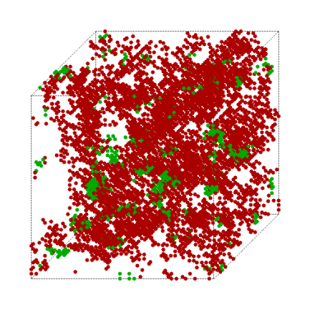 20000 40000 100000

图 34 链段分布5B:90A:5B聚合物模拟结果

图 35 链段分布5B:90A:5B聚合物均方末端距模拟结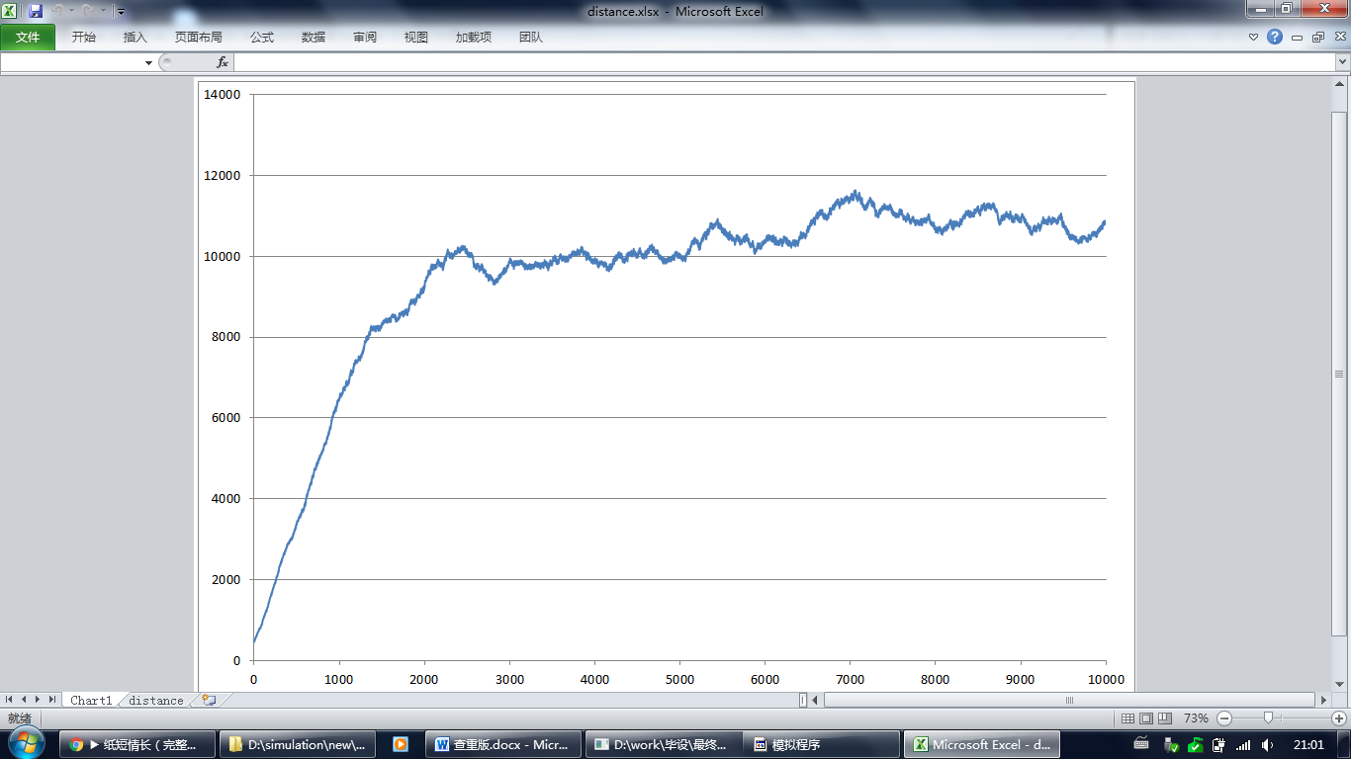果

由图可知，聚合物以较慢的速度分散在了D溶剂中，并不十分均匀。从均方末端距的结果来看，勉强达到了4.2.1中提出的溶解判定条件（均方末端距 $>10000$）。与90A:10B的情形对比，B单元占比相同的情况下，BAB型链段分布的高分子比AB型溶解能力差，因为BAB型高分子两端的运动均受到限制；而B单元更分散的分布形式使得其聚拢伸直链的能力下降。本模拟未能形成棒状结构的原因可能是B单元略偏少，使得未能形成伸直链。但若稍增多B单元，有可能使得高分子无法充分分散。因此BAB型的高分子要能形成棒状结构，对B的含量要求更为严苛。

下面模拟链段分布为10B:80A:10B的情况。

在附录所示配置文件上作如下修改：

[polymer]

block_distribution = BBBBBBBBBBAAAAA...AAAAA（80个）BBBBBBBBBB

结果如下图所示：

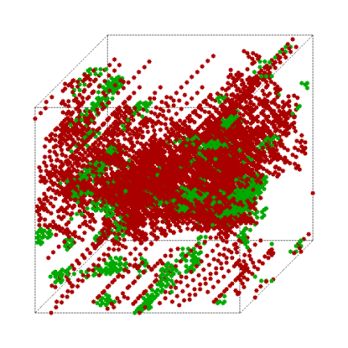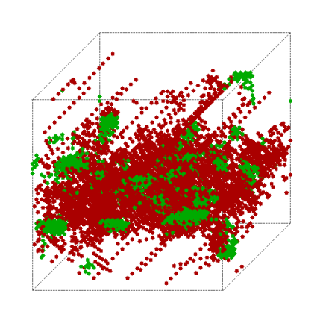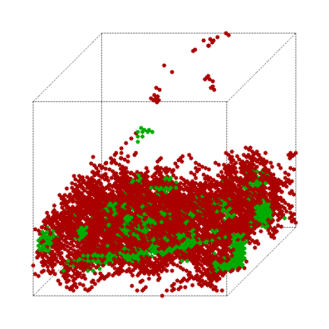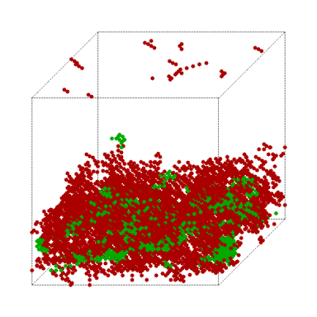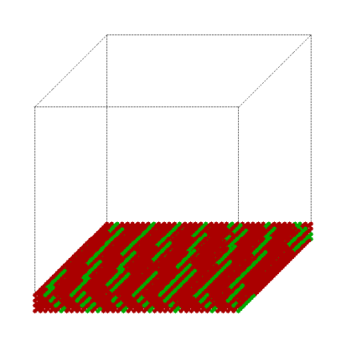MCS: 0 5000 10000

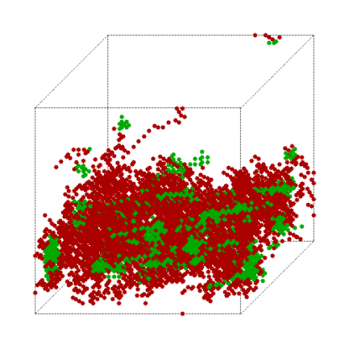 20000 40000 100000

图 36 链段分布10B:80A:10B聚合物模拟结果

图 37 链段分布10B:80A:10B聚合物均方末端距模拟结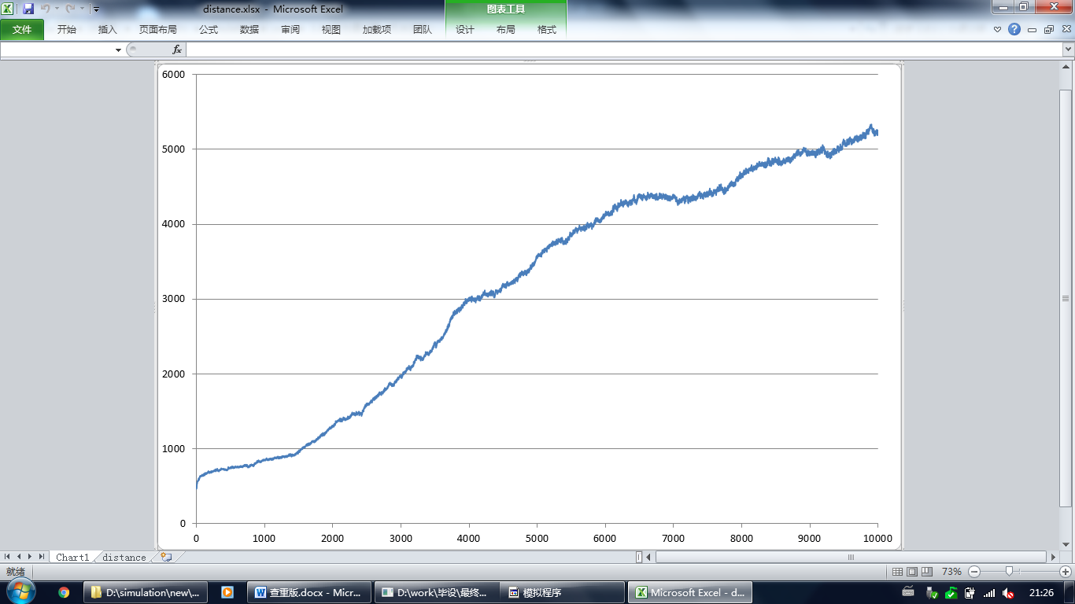果

由图可知，在100000 MCS内，聚合物未能溶解于溶剂D；体系形成了如同60A:40B情形下的梳形结构，区别在于“齿”朝外的一侧是聚成小块的B单元聚集体。

下面模拟链段分布为8A:84B:8A的情况。

在附录所示配置文件上作如下修改：

[polymer]

block_distribution = BBBBBBBBAAAAAAA...AAAAAAA（84个）BBBBBBBB

结果如下图所示：

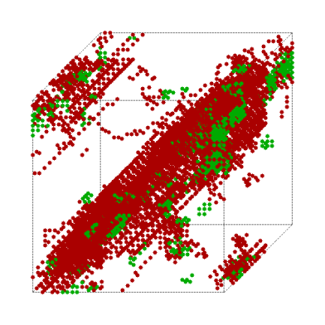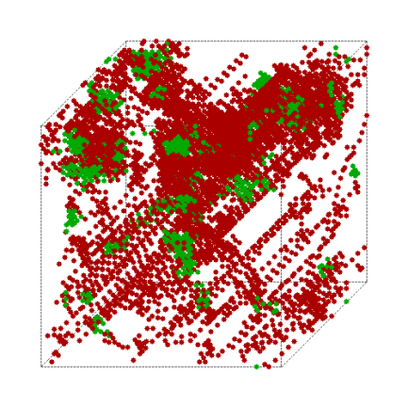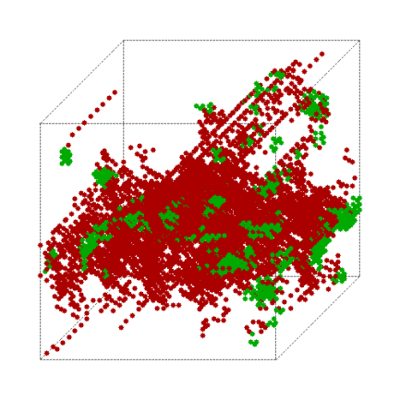MCS: 0 20000 40000

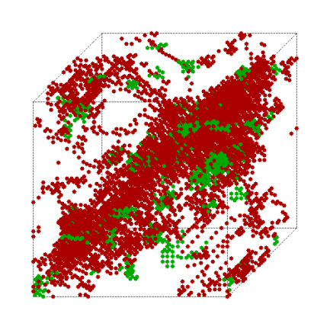 60000 80000 100000

图 38 链段分布8B:84A:8B聚合物模拟结果

图 39 链段分布8B:84A:8B聚合物均方末端距模拟结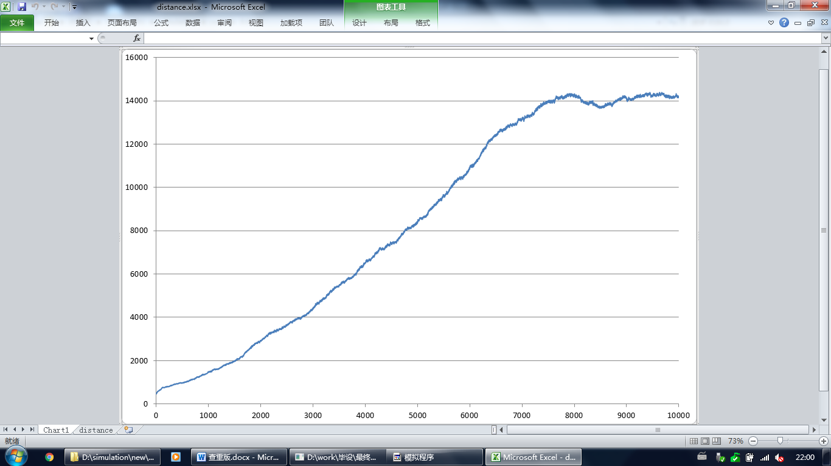果

由图可知，体系较好地形成了棒状结构。如上文所述，BAB型高分子要形成棒状结构，对B的含量要求严苛，需要反复尝试探索。

* 1. **模拟向高分子溶液中加入某种小分子**

如前言中所述，某些药物小分子可以被包裹在高分子囊泡中以达到缓释控释的效果。本程序可以模拟这样的相行为。通过对分子势能参数的调试，本模拟可以对寻找特定药物的包裹体所适用的高分子给出指导。此外，乳液聚合的相体系也类似于这种情况，单体液滴被包裹在乳化剂中。因此，本模拟也可对乳液聚合体系中乳化剂的选择提供参考。

在附录所示配置文件上作如下修改：

[polymer]

block_distribution = A

[display]

display_elements = 00101 ;显示C和A

[add_C]

;在40000 MCS时加入小分子C，由本部分2.1，此时均聚物A已充分溶解

time_stamp = 40000

amount = 5 ;加入后C的浓度为5%

模拟的C分子与A和D均无作用，C分子之间作用力极小可忽略（C属于亲油性分子，如己烷、苯乙烯等）。分子势能设置如下：

|  |  |  |
| --- | --- | --- |
| MCS | 0 | 100000 |
| A<->A | -0.02 | -0.02 |
| A<->B | 0 | 0 |
| A<->C | 0 | 0 |
| A<->D | -2 | -2 |
| B<->B | 0 | 0 |
| B<->C | 0 | 0 |
| B<->D | 0 | 0 |
| C<->C | 0 | 0 |
| C<->D | 0 | 0 |
| D<->D | -4 | -4 |

表 7 乳液体系模拟的分子势能设置

结果如下图所示：

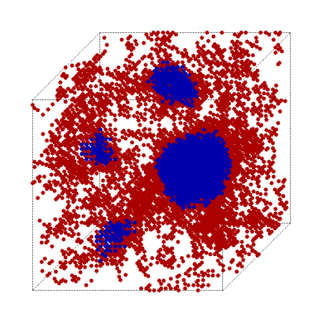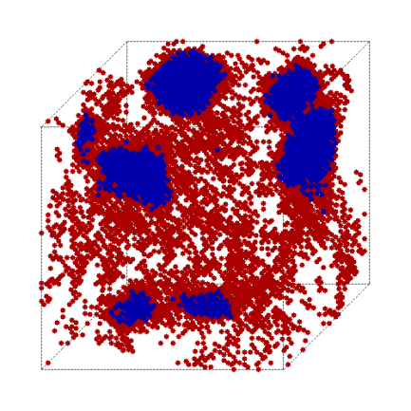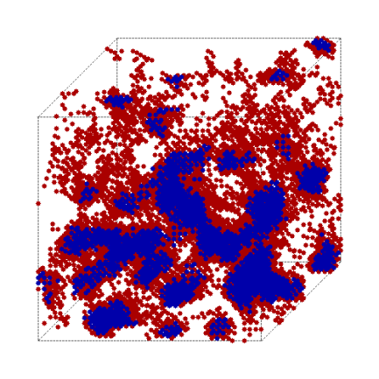MCS: 0 40000 45000

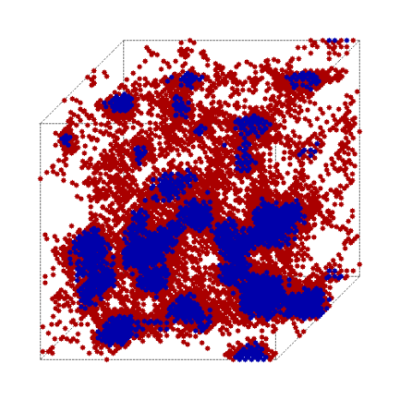 50000 75000 100000

图 40 乳液的模拟

由图可知，40000 MCS加入C分子后，C分子迅速进入了均聚物A形成的空隙中，形成了一些不定形的或大或小的囊泡。之后囊泡通过运动逐渐融合，变形，最终形成了少量较大的圆形囊泡。

* 1. **更多讨论**

在模拟结果中有一个值得注意的现象：形成的棒状结构总是倾向于分布在与模拟空间对角平面平行的平面上，体系具有了液晶的各向异性。这可能与第二部分1.4中所述的能量计算方法有关：与某运动单元U相距 $\sqrt{2}$ 的单元，在计算与U的势能时，乘以系数[45]。考虑 $3×3$ 平面上聚合度为3的分子链以及D溶剂，分子链分别沿对角线与沿水平线（或竖直线）分布时（如下图，U位于正方形中心，红点为高分子运动单元A，其他格点为溶剂单元D），U的能量计算如下：

图 41 水平线与对角线两种排布方式对高分子运动单元能量的影响

|  |  |  |
| --- | --- | --- |
|  | $$E_{水平}=2×ε_{A-D}+4×\frac{1}{8}×ε_{A-D}=2.5ε_{A-D}$$ $$E_{对角}=4×ε_{A-D}+2×\frac{1}{8}×ε_{A-D}=4.25ε_{A-D}$$ | （26）  （27） |

由此可知，若 $ε_{A-D}<0$（通常如此），其绝对值越大， $E_{对角}-E_{水平}$ 就越小，对角线的排布方式就越占优。这种设置似乎是不太合理的，因为液晶通常不易形成。高分子运动单元运动时若使得连接变长，则应降低该方向的概率的权重 $p_{k}$。此手段或能抑制过强的成晶倾向。

**第五部分 总结与展望**

本研究探讨了高分子相行为Monte Carlo模拟的概率模型，提出了一种新的运动单元方向选择的算法，与文献常用的算法进行了数学分析与比较，并根据提出的算法编写了模拟程序。如第四部分所述，实践中发现，每次模拟运行的MCS数在 ${10}^{4}\sim {10}^{5}$ 即能反映出体系的相行为，相比于文献[3-5]中所用算法需要运行 ${10}^{6}\sim {10}^{7}$ 个MCS，效率确有显著提升，印证了第二部分中数学分析的结论。

文中展示了所编写的模拟程序的广泛应用。程序对不同链长、不同性质、不同链段分布的体系皆能进行模拟，还能模拟过程中相体系的变化。一方面相行为包罗万象，凡是能用Monte Carlo概率模型描述的体系，均可能使用本程序进行模拟；另一方面所编写的程序功能较为完备。

利用所编写的模拟程序，对高分子链段分布对相行为的影响作了相对深入的探讨，发现：棒状胶束自组装的过程大致可分为两段，首先高分子在溶剂中伸展形成相对独立的直链，之后，在B单元内聚力的引导下，直链相互靠拢，形成棒状胶束。要形成棒状胶束，对链段组成的要求较为严苛，尤其是BAB型三嵌段的高分子。

如今Monte Carlo方法在高分子相行为模拟中依然存在许多问题[58]，主要包括：

1. 空间尺度。对于小分子的凝聚态物理化学中的问题，计算机模拟的空间大小在103数量级个原子就足够，因为对于简单的流体，在10 Å数量级大小的区域内就是同质化的。对于长链高分子来说却不是这样，从1 Å到100 Å的尺度都展现出不同的形态结构。高分子则至少要模拟106数量级个原子，计算强度大。
2. 时间尺度。小分子体系中的单位运动时间基本都相等，但在高分子体系中，由于高分子链的弛豫效应，各种运动所消耗的时间相差数个数量级。这在模拟中尚没有好的解决方案。
3. 分子势能。目前分子势能的设定仍以人为估计为主，主观性较强。文献[1,3-5]中都只考虑了某一种主导的分子势能，而将其他分子对之间的势能均设为0；这种方案较易于观察特定分子对之间的势能对相行为的影响，便于参数调节，但与实际情况不符。本研究在第二部分数学分析的指导下，尝试了多对分子势能的设定，尽可能符合实际，效果尚可。
4. 只能从能量，即热力学方面考察相态的稳定性，难以从动力学角度将各步运动的难易程度体现出来。

程序设计方面，本模拟程序仍有许多值得扩充的功能，主要包括：

1. UI。本程序目前只有命令行界面，可设计更为友好的视窗界面，便于对计算机相对不熟悉的高分子专业人员使用。
2. 显示优化。如3.2.5中所述，本程序采用的斜二测画法较为简易，若对三维空间显示要求较高，比如希望从模型的多个侧面、不同角度观察模拟空间，斜二测画法便无能为力。可利用成熟的3D图形库实现更为强大的显示模块。
3. 进度保存。因模拟耗时较长，如遇突发情况须停止模拟，希望能够保存存档，下次读入后继续模拟，而不是重新开始。
4. 受限空间。本程序目前仅支持立方体空间的模拟，而薄膜[5,34]等体系在模拟中应表现为受限空间，即某一维上的长度很小，如立方体的高度仅为2-3个单位长度。可添加相关的设置。
5. 动画压缩。本程序利用gif.h[59]保存gif动画，这个模块在实现时是将每一帧画面直接写入文件的，几乎没有进行压缩。在动画帧数较多时，本程序采用抽样写入的方法，即每隔数帧写入一次，与均方末端距数据的保存类似。但在模拟的MCS数很多时，这种方法一方面会丢失很多信息，另一方面保存的动画仍然占据很大空间。模拟100000 MCS，画布大小为 $500×500$ 像素时，本程序保存的gif动画大于100 MB。可采用更为先进的gif动画库实现对动画的压缩存储。
6. 结果分析。利用保存的体系状态，分析体系中有哪些相，各相的组成如何，以及在空间中的分布情况，即对体系进行相的划分。这需要根据立方格子模型，赋予相的数学定义，通过聚类算法，对体系中的单元进行归类。曾尝试过根据能量或组分的相似性进行相的划分，但受制于显示效果，相分析的结果不能很好地展现。

**致 谢**

本研究得以完成，首先要感谢我的指导教师秦家强研究员，还记得那几次与秦老师探讨所碰撞出的思维火花。程序中加入小分子物质的功能来自于秦老师的建议。

接下来要感谢APUS Group.资深研发工程师王喆先生，他悉心地为我答疑解惑，在程序实现方面给予了许多指导。

特感谢我校电子信息学院13级毕业生，现厦门大学电子科学与技术学院硕士研究生黄以满学长，本研究中的Matlab数值计算部分由他完成。十分感谢他在百忙之中对我和本研究的支持与关照！

程序实现使用到的库包括：ALGLIB Free Source Edition[53]（见第三部分1）、OpenMP[57]（见第三部分2.5）、simpleini[60]（用于读取ini文件）、gif.h[59]（见第五部分）。感谢软件工程师们的辛勤贡献！

感谢家人们在研究过程中对我在物质和精神上的帮助和鼓励！

最后，感谢即将对本研究进行批评指正的专家、老师们提出的宝贵意见！

谢谢！

**附 录**

（模拟程序设置simulation.ini）

;英文分号后的文字是注释，会被程序忽略

;这个文件中的字符串不需要加引号""

;你可以复制本文件并进行编辑，以创建一个新的模拟

;警告：不按规则编辑本文件会导致模拟程序崩溃！

;路径设置

[path]

;工作目录，用于保存模拟程序输出的图像、动画等

;请以\结尾，如F:\t\

;可以为空，表示模拟程序所在的目录

;路径中最好不要含有中文，以\结尾！

working_path =

;高分子设置

[polymer]

;链段总数

block_count = 6400

;高分子浓度，%

;四舍五入（链段数目 / 高分子浓度 * 100）不要超过 10^6 ！

block_concentration = 10

;链长

chain_length = 100

;链段分布

;由A和B构成的字符串，长度可以小于链长，程序会自动补全

;如链长10，链段分布ABA，则模拟中会有1/3的高分子链段分布为ABAABAABAA，1/3为BAABAABAAB，1/3为AABAABAABA

;均聚物输入一个A或一个B就可以了

block_distribution =

;刚度

;限制键角，0 - 不限制 1 - 禁止45度 2 - 禁止45度和60度，只有三个选项

;再大的限制会使得高分子链几乎无法运动

rigidity = 0

;溶剂设置

[solution]

;C溶剂的浓度，%，0表示体系中不含有C溶剂

C_concentration = 0

;C溶剂的初始状态，0 - 聚集在顶部 1 - 聚集在底部 2 - 随机分布，只有三个选项

C_distribution = 0

;显示设置

[display]

;是否要在屏幕上显示图像（与是否要保存图像无关）

;true - 是，false - 否，只有两个选项

;false表示半静默模式，可在一定程度上提高模拟速度

put_screen = true

;图像中要显示的元素，由五个二进制位组成，从左到右：

;链段间的化学键，D溶剂（实际上是无效的，设置为1也不会显示），C溶剂，B链段，A链段

;C溶剂显示为蓝色，B链段显示为绿色，A链段显示为红色

;1 - 显示, 0 - 不显示

display_elements = 00011

;方形画布的边长，单位为像素

;请根据电脑屏幕的分辨率和性能设置，越小模拟速度越快

;小于200意味着完全静默模式，将不会产生和保存任何图像、动画，但可提高模拟速度

canvas_size = 500

;分子势能设置

[interaction]

;分子势能随时间（MCS）的变化是连续的还是离散的

;true - 连续 false - 离散，只有两个选项

;如果设为true，程序会采用自然三次样条对interaction.csv文件中的表格进行插值以得到连续函数

;温度变化通常选用连续，而到某一时刻加入酸碱等应选用离散

is_continuous = false

;中途添加C溶剂设置

;加入会在瞬间（1个MCS内）完成，C分子均匀地分散在体系中

[add_C]

;加入时刻（MCS）

;一个较大的数字能够保证在加入C溶剂时体系已达到一个稳定的相形态，在加入C后向另一个相形态

;转变

time_stamp = 0

;加入量，加入后C的浓度，%

amount = 0

;终止条件设置

[end_condition]

;第二终止条件

;当MCS达到此设定值时，模拟无论如何都会终止

MCSMax = 100000

;第一终止条件，模拟会在满足如下条件时终止：

;连续“no_move_MCS + 1”个MCS中“which_one”的运动比例都少于“mol_percent”%

;这个条件会优先于第二终止条件考虑

;D单元是不会主动运动的，它由A/B/C与它交换位置而被动运动，所以“which_one”中没有D

;0 - A, 1 - B, 2 - C, 3 - A + B（即高分子链段）, 4 - A + B + C, 5 - 不使用第一

;终止条件

which_one = 5

;%

mol_percent = 2

;0表示一旦某个MCS中“which_one”的运动比例少于“mol_percent”%，模拟就终止

no_move_MCS = 5

;图像保存设置

[pic]

;下面提到的所有文件都会被保存到一开始设置的工作目录“working_path”下

;文件名若留空，表示不保存那个文件，则相关的设置会被程序忽略

;文件名中最好不要出现中文

;GIF动画文件名，应以.gif结尾

gif_name = animation.gif

;GIF动画播放速度（帧率，每秒播放多少帧，fps）

gif_rate = 20

;一开始预留多少帧静止，这会使动画便于观看

gif_stoppage = 10

;每隔多少帧截图保存bmp图片，0表示模拟过程中不保存截图

shot_bmp_rate = 5000

;数据保存设置

[dump]

;这个二进制文件记录模拟系统的状态（每个格点被哪种单元占据），以供进一步分析

data_file_name = data.dat

;这个文本文件记录模拟过程中均方末端距的变化，应以.txt结尾

distance_file_name = distance.txt

**参考文献**

[1] Zehl T, Wahab M, Mögel H J, et al. Monte Carlo simulations of self-assembled surfactant aggregates[J]. Langmuir the Acs Journal of Surfaces & Colloids, 2006, 22(6):2523-7.

[2] 滕双, 王艳萍, 郝红. 聚乳酸—聚乙二醇嵌段共聚物胶束的制备及性能研究[J]. 高校化学工程学报, 2016, 30(4):971-977.

[3] 王艳. 嵌段共聚物囊泡的形成机理及其调控作用的Monte Carlo模拟研究[D]. 浙江理工大学, 2010.

[4] 樊娟娟, 韩媛媛, 姜伟. 嵌段序列对聚合物囊泡形成过程影响的Monte Carlo模拟[J]. 高等学校化学学报, 2013, 34(3):621-627.

[5] 吴祥松. 聚合物薄膜共混体系相行为的Monte Carlo模拟研究[D]. 安徽大学, 2013.

[6] Marrink S J, Mark A E. Molecular dynamics simulation of the formation, structure, and dynamics of small phospholipid vesicles[J]. Journal of the American Chemical Society, 2003, 125(49):15233-15242.

[7] Marrink S J, Mark A E. The mechanism of vesicle fusion as revealed by molecular dynamics simulations[J]. Journal of the American Chemical Society, 2003, 125(37):11144.

[8] Marrink S J, Mark A E. Molecular dynamics simulations of mixed micelles modeling human bile[J]. Biochemistry, 2002, 41(17):5375-5382.

[9] Shinoda W, Shinoda K, Baba T, et al. Molecular dynamics study of bipolar tetraether lipid membranes[J]. Biophysical Journal, 2005, 89(5):3195.

[10] Oono Y, Puri S. Study of phase-separation dynamics by use of cell dynamical systems. I. Modeling[J]. Physical Review A, 1988, 38(1):434-453.

[11] Yamamoto S, Hyodo S. Budding and fission dynamics of two-component vesicles[J]. Journal of Chemical Physics, 2003, 118(17):7937-7943.

[12] Yamamoto S, Maruyama Y, Hyodo S. Dissipative particle dynamics study of spontaneous vesicle formation of amphiphilic molecules[J]. Journal of Chemical Physics, 2002, 116(13):5842-5849.

[13] Du H, Zhu J, Jiang W. Study of Controllable Aggregation Morphology of ABA Amphiphilic Triblock Copolymer in Dilute Solution by Changing the Solvent Property[J]. Journal of Physical Chemistry B, 2007, 111(8):1938-1945.

[14] And S J, Ding J. Spontaneous Formation of Vesicles from Mixed Amphiphiles with Dispersed Molecular Weight:  Monte Carlo Simulation[J]. Langmuir the Acs Journal of Surfaces & Colloids, 2006, 22(2):553.

[15] 杨玉良，张红东. 高分子科学中的Monte Carlo方法[M]. 上海: 复旦大学出版社, 1993: 42-46.

[16] Yang Y, Lu J, Yan D, et al. Monte Carlo simulation of phase separations of block copolymers and of corresponding blends[J]. Macromolecular Theory & Simulations, 1994, 3(4):731-741.

[17] 叶世勇, 汪凌云, 沈良骏. 受限真实链的非格子模型Monte Carlo模拟[J]. 计算机与应用化学, 2008, 25(2):189-192.

[18] Minato T, Hatano A. Distribution function and principal components for a polymer chain with excluded volume[J]. Macromolecules, 1981, 14(4):1035-1038.

[19] 顾越雄, 焦雪松, 杨小震. MONTE CARLO方法研究多嵌段高分子链的形态[J]. 计算机与应用化学, 1998(3):120-133.

[20] 陈霆, 刘洪来, 胡英. 共聚高分子吸附的Monte Carlo模拟[J]. 化工学报, 2000, 51(4):512-518.

[21] Yan Q, Honglai Liu A, Hu Y. Simulation of Phase Equilibria for Lattice Polymers[J]. Macromolecules, 1996, 29(11):4066-4071.

[22] 浦鸿汀, 唐小真, 徐祥铭. 不对称熔融共混体系相行为的Monte Carlo模拟[J]. 高分子材料科学与工程, 1999, 15(3):5-8.

[23] 王茂香. 取向诱导高分子结晶行为的Monte Carlo模拟研究[D]. 南京大学, 2007.

[24] 吕文琦, 丁建东. 聚合物凝胶网络的动态Monte Carlo模拟[C]. 2003全国高分子学术论文报告会. 2003.

[25] Carmona R, Moral P D, Hu P, et al. An Introduction to Particle Methods with Financial Applications[M]. Berlin: Springer Berlin Heidelberg, 2012:3-50.

[26] Carmona R, Del Moral P, Hu P, et al. Numerical methods in finance: Bordeaux, June 2010[M]. Springer, 2012.

[27] Kroese D P, Taimre T, Botev Z I. Handbook of Monte Carlo Methods[J]. John Wiley & Sons, 2011.

[28] Elwart L, Emerson N, Enders C, et al. Increasing Access to Restraining Orders for Low- Income Victims of Domestic Violence: A Cost-Benefit Analysis of the Proposed Domestic Abuse Grant Program[J]. 2006.

[29] Kroese D P, Brereton T, Taimre T, et al. Why the Monte Carlo method is so important today[J]. Wires Computational Statistics, 2014, 6(6):386-392.

[30] Rogers D W. Fifty years of Monte Carlo simulations for medical physics[J]. Physics in Medicine & Biology, 2006, 51(13):R287.

[31] Hill R, Healy B, Holloway L, et al. Advances in kilovoltage x-ray beam dosimetry[J]. Physics in Medicine & Biology, 2014, 59(6):183-231.

[32] Jia X, Ziegenhein P, Jiang S B. GPU-based High-Performance Computing for Radiation Therapy[J]. Physics in Medicine & Biology, 2014, 59(4):151-82.

[33] Rosenbluth M N, Rosenbluth A W. Monte Carlo Calculation of the Average Extension of Molecular Chains[J]. Journal of Chemical Physics, 1955, 23(2):356-359.

[34] 雷军, 张振军, 刘斌等. Monte Carlo方法在高分子科学中的应用[J]. 高分子通报, 2005(6):122-128.

[35] 辛琴, 许笑春, 黄永民等. 基于格子的链状流体分子热力学模型[J]. 中国科学: 2008(11):947-956.

[36] Flory P J. Principles of Polymer Chemistry[M]. New York: Cornell University Press, 1953: Chapter 12.

[37] 何曼君, 张红东, 陈维孝等. 高分子物理（第三版）[M]. 北京: 复旦大学出版社, 2007.

[38] Terentjev E M, Weitz D A. The Oxford handbook of soft condensed matter[M]. Oxford University Press, 2015.

[39] Sauer T. Numerical Analysis[J]. Masui the Japanese Journal of Anesthesiology, 2013, 51(6):620.

[40] 冯捷, 蔡钧. 嵌段共聚高分子系统微观相变的Monte Carlo模拟[J]. 华东理工大学学报(自然科学版), 2000, 26(4):421-424.

[41] 杨玉良, 张红东. 高分子科学中的Monte Carlo方法[M]. 复旦大学出版社, 1993.

[42] Cheng Z D S. Phase Transitions in Polymers: The Role of Metastable States[J]. 2008.

[43] Han Y, Yu H, Du H, et al. Effect of selective solvent addition rate on the pathways for spontaneous vesicle formation of ABA amphiphilic triblock copolymers[J]. Journal of the American Chemical Society, 2010, 132(3):1144-50.

[44] Li X, Tang P, Qiu F, et al. Aggregates in solution of binary mixtures of amphiphilic diblock copolymers with different chain length.[J]. Journal of Physical Chemistry B, 2006, 110(5):2024-30.

[45] Jones J E. On the Determination of Molecular Fields. II. From the Equation of State of a Gas[J]. Proceedings of the Royal Society of London, 1924, 106(738):463-477.

[46] Metropolis N, Rosenbluth A W, Rosenbluth M N, et al. Equation of State Calculations by Fast Computing Machines[J]. Journal of Chemical Physics, 2004, 21(6):1087-1092.

[47] Khachaturyan A G, Semenovskaya S V, Vaĭnshteĭn B K. Statistical-thermodynamic approach to determination of structure amplitude phases.[J]. Soviet Phys Cryst, 1979(5):905-916.

[48] Hcine M B, Bouallegue R. Fitting the Log Skew Normal to the Sum of Independent Lognormals Distribution[J]. Mathematics, 2015.

[49] Cobb B R, Rumí R, Salmerón A. Approximating the Distribution of a Sum of Log-normal Random Variables[C]. European Workshop on Probabilistic Graphical MODELS. 2012.

[50] Fenton L. The Sum of Log-Normal Probability Distributions in Scatter Transmission Systems[J]. Communications Systems Ire Transactions on, 1960, 8(1):57-67.

[51] Marlow N A. A normal limit theorem for power sums of independent random variables[J]. Bell Labs Technical Journal, 1967, 46(9):2081-2089.

[52] Schoenberg I J. Contributions to the Problem of Approximation of Equidistant Data by Analytic Functions[C]. Quart. Appl. Math. 1946:3-57.

[53] Sergey Bochkanov, ALGLIB (www.alglib.net).

[54] 吉青, 乔宝福, 赵得禄. 高分子的溶度参数理论[J]. 物理学报, 2007, 56(3):1815-1818.

[55] 陆建明, 杨玉良. 高浓度多链体系链动力学的Monte Carlo模拟——键长涨落模型和空穴扩散算法[J]. 中国科学: 数学 物理学 天文学 技术科学, 1991, 34(11):1226-1232.

[56] Reiter J, Edling T, Pakula T. Monte Carlo simulation of lattice models for macromolecules at high densities[J]. Journal of Chemical Physics, 1990, 93(1):837-844.

[57] OMPARB.01. OpenMP ([www.openmp.org](http://www.openmp.org)).

[58] Kurt Binder. Monte Carlo and Molecular Dynamics Simulations in Polymer Science[M]. New York: Oxford University Press, 1995.

[59] ginsweater. gif-h (github.com/ginsweater/gif-h)

[60] brofield. simpleini (github.com/brofield/simpleini)